|  |  |
| --- | --- |
|  | Додаток до рішення  виконавчого комітету  Чернігівської міської ради  ___ ___________2016 року №____ |
|  |  |



ПРОГРАМА

ЕКОНОМІЧНОГО ТА СОЦІАЛЬНОГО

РОЗВИТКУ МІСТА ЧЕРНІГОВА

на 2017 рік

Паспорт Програми економічного та соціального розвитку міста Чернігів на 2017 рік

|  |  |
| --- | --- |
| Назва програми | Програма економічного та соціального розвитку міста Чернігова на 2017 рік |
| Підстава для розробки Програми | - Закон України «Про державне прогнозування та розроблення програм економічного і соціального розвитку України»  - Закон України «Про місцеве самоврядування в Україні» |
| Дата затвердження Програми | Листопад 2016 року |
| Замовник Програми | Чернігівська міська рада |
| Головний розробник Програми | Управління економічного розвитку міста міської ради |
| Відповідальні за виконання програмних показників | Управління та відділи міської ради, підприємства, установи та організації міста Чернігова |
| Мета Програми | Реалізація основних завдань, які сприятимуть покращанню ситуації у всіх сферах життєдіяльності міста. |
| Завдання Програми | - ефективне використання виробничого потенціалу міста, забезпечення конкурентоспроможності господарського комплексу через інноваційний розвиток, освоєння нових видів продукції та послуг;  - наповнення міського бюджету;  - підвищення рівня ефективності використання енергоресурсів у всіх сферах господарювання;  - розвиток малого бізнесу;  - залучення інвестицій в розвиток міста;  - реформування житлово-комунального господарства;  - всебічний розвиток гуманітарної сфери. |
| Термін реалізації Програми | 2017 рік |
| Основні джерела фінансування заходів Програми | -міський бюджет  -державний бюджет  -власні кошти підприємств, установ та організацій  -інші джерела, незаборонені діючим законодавством |
| Система організації контролю за виконанням Програми | Контроль за виконанням завдань Програми здійснює виконавчий комітет міської ради |

ЗМІСТ

Вступ 4

1. Аналіз економічного і соціального розвитку у 2016 році та проблеми, що його стримують 5

3. Фінансові ресурси 32

3.1. Бюджетно-податкова політика 32

3.2. Управління об’єктами комунальної власності 33

3.3. Діяльність підприємств комунальної форми власності 34

4. Зростання конкурентоспроможності економіки міста, забезпечення умов стійкого економічного розвитку 35

4.1. Реальний сектор економіки, розвиток бізнессередовища 35

4.2. Інвестиційна діяльність та інноваційний розвиток 36

4.3. Зовнішньоекономічна діяльність 37

5. Розвиток інфраструктури міста 38

5.1. Містобудування 38

5.2. Будівництво, ремонт та утримання автомобільних доріг 39

6. Житлово-комунальне господарство та благоустрій 40

6.1. Утримання житлового фонду та благоустрій 40

6.2. Енергозбереження 42

6.3. Транспорт 44

7. Соціальна сфера 45

7.1 Демографічна ситуація 45

7.2. Підтримка сімей, дітей та молоді, гендерна політика 46

7.3. Зайнятість населення та ринок праці 48

7.4. Доходи населення 49

7.5 Соціальне забезпечення 49

7.6. Розвиток житлового будівництва та забезпечення населення житлом 50

8. Гуманітарна сфера 51

8.1 Охорона здоров’я 51

8.2. Освіта 53

8.3. Культура і туризм 54

8.4. Фізична культура і спорт 55

8.5. Муніципальне управління та розвиток інформаційного простору 56

9. Природокористування та безпека життєдіяльності людини 57

9.1. Охорона навколишнього природного середовища 57

9.2. Техногенна безпека 58

9.3. Охорона праці 59

Додатки до Програми 60

# Вступ

Програма економічного та соціального розвитку міста Чернігова на 2017 рік (далі – Програма) розроблена з метою втілення на рівні міста єдиної державної політики розвитку України.

Законодавчим підґрунтям для розроблення Програми є статті 119, 143 Конституції України, стаття 27 Закону України “Про місцеве самоврядування в Україні”, Закон України “Про державне прогнозування та розроблення програм економічного і соціального розвитку України”, Бюджетний кодекс України, постанова Кабінету Міністрів України від 26 квітня 2003 № 621 «Про розроблення прогнозних і програмних документів економічного і соціального розвитку та складання проекту державного бюджету».

Програму розроблено за пропозиціями управлінь та відділів міської ради з урахуванням Глобальних цілей сталого розвитку 2030, Стратегії сталого розвитку Чернігівської області на період до 2020 року, Плану дій зі сталого енергетичного розвитку м. Чернігова на 2015-2023 роки та заходів міських цільових програм.

У Програмі відображені головні проблеми, що стримують розвиток економіки та соціальної сфери, визначені цілі та пріоритети економічного і соціального розвитку міста на 2017 рік.

Прогнозні показники Програми розраховані на основі аналізу економічної ситуації в Україні та у місті в поточному році, з використанням статистичних даних, з урахуванням прогнозів та розрахунків комунальних підприємств міської ради, основних промислових підприємств міста за результатами їх фінансово-господарської діяльності у 2016 році.

Фінансування передбачених Програмою заходів здійснюватиметься за рахунок коштів інвесторів, суб’єктів господарювання, місцевих та державного бюджетів, а також інших джерел, не заборонених законодавством.

Програма є основою для формування та раціонального використання фінансових ресурсів відповідно до визначених цілей і завдань економічного і соціального розвитку міста.

# 1. Аналіз економічного і соціального розвитку у 2016 році та проблеми, що його стримують

Податково-бюджетна політика. За І півріччя 2016 року бюджет м. Чернігова отримав до загального і спеціального фондів (з урахуванням міжбюджетних трансфертів) 1 080,9 млн грн. Забезпечено приріст надходжень до обсягів відповідного періоду минулого року у розмірі 365,2 млн грн або у 1,5 рази.

Обсяг власних та закріплених надходжень загального фонду бюджету міста за підсумками склав 450,1 млн грн. Рівень виконання затвердженого міською радою піврічного показника доходів загального фонду бюджету міста склав 141,9 %.

 Рис. 1. Виконання доходної частини загального фонду міського бюджету м. Чернігова, (млн грн).

Виконання за І півріччя 2016 року за видатками склало 919,8 млн грн, у тому числі: 851,5 млн грн загального фонду (що забезпечило виконання показників видаткової частини бюджету міста на 90,4 % планового обсягу бюджетних асигнувань звітного періоду з урахуванням змін) та 68,3 млн грн спеціального фонду.

Структура видатків звітного періоду 2016 року характеризується значною питомою вагою фінансових ресурсів, спрямованих на захищені статті видатків – 85 %, у тому числі: на виплату заробітної плати та нарахувань на неї – 65,6 %, забезпечення фактичного споживання енергоресурсів – 12,9 %, харчування та медикаменти – 3,4 %, соціальні виплати населенню – 3,1 %.

Промисловість. За розрахунками, обсяги виробництва промислової продукції за підсумками І півріччя 2016 року зросли порівняно з відповідним періодом минулого року на 15 %.

Таблиця 1. Динаміка розвитку промислового виробництва м. Чернігова

| Розрахунковий темп росту (зниження) обсягів виробництва у % до попереднього року у порівняних цінах: | 2013 рік | 2014 рік | 2015 рік | І  п-чя 2016 року | Питома вага галузі у червні 2016 р. у загальному виробництві, % |
| --- | --- | --- | --- | --- | --- |
| Всього: | 92,6 | 93,8 | 95,2 | 115,0 | 100 |
| у тому числі по основним галузям виробництва: |  |  |  |  |  |
| виробництво харчових продуктів та напоїв | 83,3 | 90,9 | 94,4 | 97,0 | 33,4 |
| виробництво текстильного виробництва, виробництва одягу, шкіри, виробів зі шкіри та інших матеріалів | 93,5 | 99,5 | 109,1 | 139,6 | 9,2 |
| виготовлення виробів з деревини, виробництво паперу та поліграфічна діяльність | 107,7 | 102,7 | 96,8 | 91,3 | 1,6 |
| виробництво хімічної продукції | 56,6 | 139,9 | 119,5 | 116,1 | 0,2 |
| виробництво гумових і пластмасових виробів, іншої неметалевої мінеральної продукції | 106,2 | 83,4 | 81,0 | 142,1 | 5,0 |
| виробництво готових металевих виробів | 63,7 | 89,9 | 101,5 | 137,8 | 1,1 |
| виробництво електронної та оптичної продукції | 69,7 | 83,5 | 44,4 | 186,1 | 1,6 |
| виробництво машин та устаткування | 90,7 | 114,3 | 119,8 | 193,8 | 2,2 |
| виробництво автотранспортних засобів | 182,6 | 59,4 | 124,0 | 119,0 | 2,0 |
| виробництво меблів, іншої продукції, ремонт і монтаж машин і устаткування | 112,9 | 119,7 | 102,7 | 150,8 | 2,6 |
| постачання електроенергії, пари, газу та кондиційованого повітря | 101,0 | 98,2 | 93,6 | 108,0 | 40,8 |

Промисловими підприємствами міста протягом І півріччя 2016 року реалізовано продукції на суму майже 4555,4 млн грн, що у діючих цінах на 15,6 % більше, ніж у відповідному періоді минулого року. При цьому індекс споживчих цін в Україні становив 118,1 %.

Найбільше реалізовано продукції підприємствами з постачання електроенергії, газу, пари та кондиційованого повітря.



Рис. 2. Реалізація промислової продукції за основними видами діяльності

На діяльність промислових підприємств продовжують негативно впливати низька купівельна спроможність внутрішніх споживачів, нестача обігових коштів, обмежена можливість використання кредитних ресурсів, значне зростання цін на сировину та енергоресурси, монополія ПАТ «Чернігівобленерго», торгові обмеження з боку Російської федерації.

Інвестиційна діяльність. У І півріччі поточного року підприємства та організації міста за рахунок усіх джерел фінансування освоїли 317,2 млн. грн капітальних інвестицій, що становить 18,4 % капітальних інвестицій Чернігівської області.



Рис.3. Обсяг капітальних інвестицій, освоєних суб’єктами господарювання міста, (млн грн)

З урахуванням інфляції, зростання загальних обсягів капітальних інвестицій по місту склало 7,6 %. Збільшився обсяг інвестиції за рахунок коштів державного бюджету в 3,1 рази, коштів місцевих бюджетів – у 2,7 рази.

Разом з тим, зменшились на 1,0 % вкладення за рахунок власних коштів підприємств, установ та організацій, на 19,1 % коштів населення на будівництво житла.

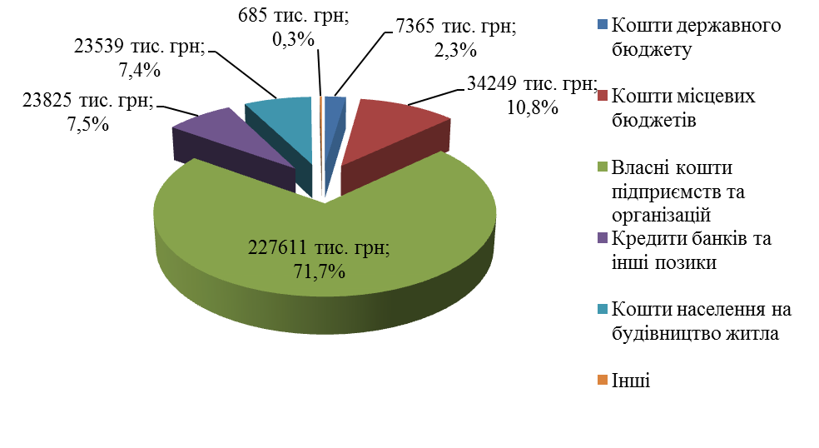 Рис. 4. Капітальні інвестиції за джерелами фінансування, %

За обсягами освоєних капітальних інвестицій у розрахунку на одну особу Чернігів є аутсайдером серед обласних центрів

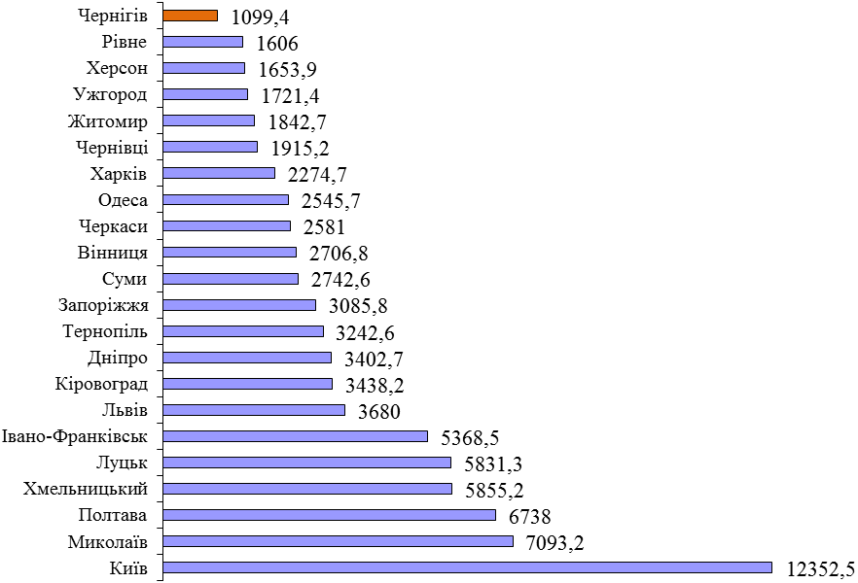

Рис. 5. Обсяги освоєних капітальних інвестицій в обласних центрах України у розрахунку на 1 особу у І півріччі 2016 року, грн.

За результатами дослідження у сфері інвестиційної ефективності міст України, виконаного рейтинговим агентством «Євро-Рейтинг», м. Чернігів опинилось у категорії ineF (низький рівень).

Таблиця 2. Рейтинг інвестиційної ефективності міст України

| **Місто** | **2 кв. 2016 г.** |  | **1 кв. 2016 г.** |  | **4 кв. 2015 г.** |  | **3 кв. 2015 г.** |  | **2 кв. 2015 г.** |  |
| --- | --- | --- | --- | --- | --- | --- | --- | --- | --- | --- |
|  | Рейтинг | Балл | Рейтинг | Балл | Рейтинг | Балл | Рейтинг | Балл | Рейтинг | Балл |
| Вінниця | ineА | 214 | ineE | 138 | ineС | 174 | ineC | 175 | ineD | 145 |
| Дніпро | ineC | 169 | ineC | 175 | ineC | 168 | ineB | 182 | ineD | 138 |
| Житомир | ineА | 201 | ineE | 130 | ineD | 141 | ineF | 116 | ineE | 126 |
| Запорожжя | ineD | 143 | ineD | 146 | ineE | 137 | ineD | 143 | ineD | 153 |
| Івано-Франківськ | ineC | 180 | ineА | 207 | ineА | 206 | ineA | 236 | ineA | 225 |
| Київ | ineА | 228 | ineА | 220 | ineА | 201 | ineB | 193 | ineB | 193 |
| Кропивницький | ineD | 146 | ineD | 155 | ineС | 179 | ineE | 122 | ineD | 144 |
| Луцьк | ineD | 142 | ineB | 185 | ineE | 138 | ineD | 159 | ineB | 182 |
| Львів | ineB | 187 | ineА | 211 | ineB | 195 | ineA | 219 | ineA | 220 |
| Миколаїв | ineB | 194 | ineB | 184 | ineB | 188 | ineB | 190 | ineC | 179 |
| Одеса | ineB | 198 | ineB | 197 | ineB | 187 | ineA | 215 | ineB | 186 |
| Полтава | ineC | 167 | ineD | 151 | ineС | 180 | ineD | 148 | ineE | 139 |
| Рівне | ineE | 127 | ineE | 132 | ineD | 147 | ineE | 139 | ineD | 147 |
| Суми | ineF | 101 | ineE | 137 | ineF | 113 | ineD | 147 | ineC | 168 |
| Тернопіль | ineC | 165 | ineС | 169 | ineС | 170 | ineD | 148 | ineB | 187 |
| Ужгород | ineE | 128 | ineС | 163 | ineD | 151 | ineD | 152 | ineC | 170 |
| Харків | ineА | 207 | ineС | 164 | ineD | 142 | ineD | 155 | ineD | 148 |
| Херсон | ineE | 124 | ineE | 127 | ineF | 111 | ineG | 96 | ineG | 99 |
| Хмельницький | ineD | 148 | ineB | 185 | ineB | 195 | ineA | 214 | ineA | 203 |
| Черкаси | ineE | 134 | ineF | 113 | ineD | 147 | ineF | 112 | ineE | 126 |
| Чернівці | ineE | 129 | ineE | 135 | ineD | 149 | ineD | 160 | ineE | 134 |
| Чернігів | ineF* | 110 | ineF | 118 | ineE | 123 | ineE | 121 | ineE | 130 |

Загальний обсяг прямих іноземних інвестицій, залучених в економіку м.Чернігова, за станом на 01.07.2016 склав 22,4 млн. дол. США, що на 451,7 тис. дол. США більше, ніж на початок року.

Таблиця 3. Прямі іноземні інвестиції (акціонерний капітал) за видами економічної діяльності

(тис.дол. США)

|  |  |  |
| --- | --- | --- |
|  | Обсяги інвестицій на | |
| 01.01.2016 | 01.07.2016 |
| **Усього** | **21915,0** | **22366,7** |
| Промисловість | 14622,0 | 14597,9 |
| Оптова та роздрібна торгівля; ремонт  автотранспортних засобів і мотоциклів | 940,4 | 1037,0 |
| Тимчасове розміщування й організація харчування | 19,0 | 22,4 |
| Інформація та телекомунікації | 9,4 | 124,3 |
| Операції з нерухомим майном | 1324,4 | 1542,3 |
| Професійна, наукова та технічна діяльність | 47,6 | 69,5 |
| Діяльність у сфері адміністративного та  допоміжного обслуговування | 4800,8 | 4826,9 |
| Інші | 151,4 | 146,4 |

Основним донором іноземних коштів залишається Польща.

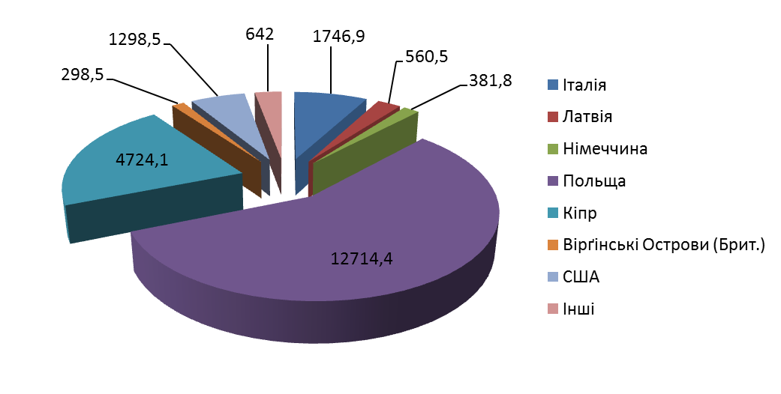

Рис. 6. Прямі іноземні інвестиції (акціонерний капітал) за країнами світу, тис. дол. США.

За обсягами іноземного акціонерного капіталу на 1 особу м. Чернігів серед обласних центрів України посідає одну з передостанніх позицій.

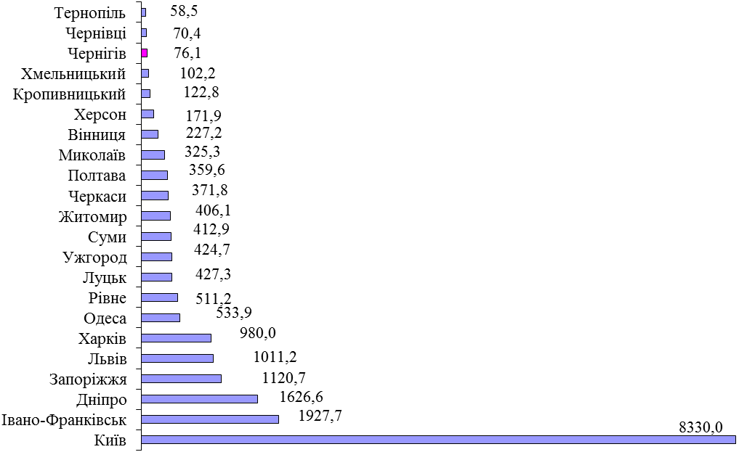

Рис. 7. Іноземний акціонерний капітал в обласних центрах України за станом на 01.07.2016 на 1 особу, дол. США

Розвиток підприємництва та удосконалення системи надання адміністративних послуг. За підсумками І півріччя надходження до місцевого бюджету від діяльності суб'єктів малого підприємництва становили 134,7 млн. грн. (27,8% загальних надходжень), від діяльності середніх підприємств – 77,1 млн. грн. (15,9% надходжень).

Станом на 01.07.2016 у сфері малого та середнього підприємництва було зайнято 55,9 тис. осіб, у тому числі:

- кількість економічно-активних ФОП – 15278 ос.;

- особи, які перебувають у трудових відносинах з ФОП – 3233 ос.;

- кількість зайнятих на малих підприємствах – 14290 ос.;

- кількість зайнятих на середніх підприємствах – 23091 ос.;

Галузева структура, що склалась за останні роки, практично залишається незмінною. Найбільш привабливою для малого бізнесу залишається сфера торгівлі та послуг.

Таблиця 4. Галузева структура малого та середнього бізнесу

|  |  |  |  |  |  |
| --- | --- | --- | --- | --- | --- |
| Форма СГД | Загальна кількість, | Виробнича сфера | Торгівельна сфера | Сфера послуг | Інше |
| ФОП | 15278  осіб | 698 | 9107 | 3482 | 1991 |
| 4,6% | 59,6% | 22,8% | 13% |
| Малі та середні підприємства | 2798  одиниць | 269 | 1180 | 855 | 494 |
| 9,6% | 42,2% | 30,6% | 17,6% |

У місті успішно діє Центр надання адміністративних послуг міської ради.

У зв’язку з передачею органам місцевого самоврядування повноважень з державної реєстрації юридичних осіб, фізичних осіб-підприємців, речових прав на нерухоме майно та їх обтяжень, реєстрації та зняття з реєстрації місця проживання, надання відомостей з державного земельного кадастру у ІІ кварталі поточного року змінився перелік послуг, що надаються Центром. За станом на 01.07.2016 через Центр надавалось 187 послуг.

Протягом ІІ кварталу 2016 року до учасників Центру надійшло 40787 звернень, що на 66,7 % більше, ніж у І кварталі.

Сфера обігу товарів та послуг. За І півріччя 2016 року оборот роздрібної торгівлі за всіма каналами реалізації склав 4720,4 млн. грн, що у порівняних цінах на 0,1 % менші рівня відповідного періоду минулого року.

У структурі роздрібного товарообігу підприємств переважаючою є частка продовольчих товарів – 57,4 %. Питома вага непродовольчих товарів становить – 42,6 %. У роздрібній торговій мережі підприємств доля вітчизняних товарів становила – 63%.

Зовнішньоекономічна діяльність. Протягом І півріччя 2016 року підприємства та організації м. Чернігова здійснювали експортно-імпортні операції з партнерами 90 країн світу. Обсяг експорту товарів становив 71,2 млн дол. США, що на 22,3 % більше минулорічного показника відповідного періоду. Обсяг імпорту збільшився на 26,3 % і склав 62,8 млн дол. США.



Рис. 8. Динаміка експорту-імпорту товарів у м. Чернігові (млн дол. США)

Сальдо зовнішньої торгівлі склалося позитивне.

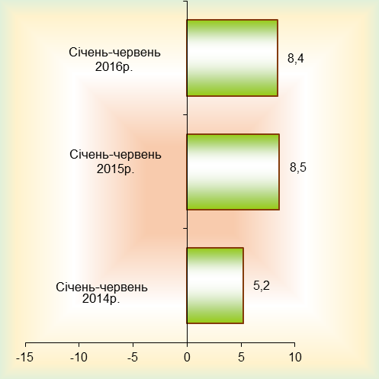

Рис. 9. Сальдо зовнішньої торгівлі товарами в м. Чернігів, млн. дол. США

Найбільшим партнером у експорті є Європейський Союз, частка якого становить 30,5 % загального експорту.

Основні партнери в імпорті товарів – Білорусь (51,3 %), Російська Федерація (12,0 %), Китай (7,4 %) та Польща (5,6 %).

Діяльність підприємств комунальної форми власності.За станом на 01.07.2016 у місті діє 18 комунальних підприємств Чернігівської міської ради. З них 9 (50% від загальної кількості) належать до житлово-комунальної сфери, 3 (16,7 %) – торгівлі і послуг, 2 (11%) – культури, 2 (11%) – ЗМІ, 1 (5,5%) – будівництва та 1 (5,5%) – транспортне.

На комунальних підприємствах міської ради працює близько 3,1 тис. осіб. Розмір доходів підприємств комунальної форми власності Чернігівської міської ради за І півріччя 2016 року становить 255,0 млн. грн. Сукупні витрати склали 270,8 млн. грн.

Фінансовий результат діяльності комунальних підприємств міської ради за І півріччя 2016 року (сальдо) – 15,8 млн. грн. збитків, у т.ч. прибутки – 6,8 млн. грн., збитки – 22,4 млн. грн.

Енергозбереження. Місто працює у напрямку реалізації Плану дій зі сталого енергетичного розвитку міста Чернігова на 2015-2023 роки (далі - SEAP).

У рамках співпраці з Проектом USAID «Муніципальна енергетична реформа в Україні» проведено обстеження технічного стану 71 будівлі закладів освіти, денного стаціонару Чернігівської дитячої поліклініки №2 та будівлі КП «Міський палац культури» міської ради. За результатами аудитів визначено енергоощадні заходи, які необхідно впроваджувати та сформовані енергопаспорти будівель закладів.

У навчальних закладах міста (ДНЗ № 2,4,10,32,53,64,65 та 76; ЗНЗ № 2,21 та 22) виконуються роботи з заміни вікон та дверей на енергоефективні металопластикові конструкції. Замінено 1647 м2 вікон та 15 м2 дверей. Загальна вартість виконаних робіт становить 2483,99 тис. грн.

У закладах охорони здоров'я виконані роботи з часткового встановлення металопластикових віконних та дверних блоків (пологовий будинок, міська лікарня № 2, дитяча поліклініка №2). Замінено майже 73 м2 вікон та 3 м2 дверей. У міській стоматологічній поліклініці Чернігівської міської ради встановлено 21 світлодіодний світильник. Загальна вартість виконаних робіт становить 134 тис.грн, з яких 96 тис.грн – кошти міського бюджету, 38 тис.грн – кошти благодійників.

Комунальним підприємством «Чернігівське тролейбусне управління» міської ради виконано капітальних та поточних ремонтів тролейбусів та замінено контактної мережі на суму 1,14 млн грн, що зумовило економію у розмірі 6,5 т умовного палива.

Крім того, житлово-експлуатаційними підприємствами Чернігівської міської ради виконані роботи з часткового встановлення сутінкових реле та реле часу в системах освітлення прибудинкових територій та під’їздах багатоквартирних житлових будинках (28,4 тис.грн), проведено часткове утеплення трубопроводів систем опалення та гарячого водопостачання житлових будинків (2942,1 тис.грн) та виконано ремонт віконних блоків (заміна скла) на сходинкових клітинах у житловому фонді міста (32,1 тис.грн). Загальна вартість виконаних робіт – 3002,6 тис. грн.

Зайнятість населення та ринок праці. Протягом січня - червня 2016 року у Чернігівському міському центрі зайнятості перебувало на обліку 6536 безробітних громадян, що на 18 % менше від аналогічного показника 2015 року.

За січень **-** червень 2016 року в міському центрі зайнятості зареєстровано 2778 безробітних громадянин, що становить 71,1 % аналогічного показника 2015 року, із них 57,7 % **-** жінки, 45,3 % **-** молодь у віці до 35 років.

Протягом звітного періоду у наявності було 3422 вакансії від 1018 роботодавців. За направленням служби зайнятості укомплектовано – 2760 вакансій, рівень укомплектування вакансій становить 75 %.

Для організації громадських робіт протягом січня - червня 2016 року укладено вісім договорів з підприємствами, організаціями установами на створення 1163 робочих місць.

Доходи населення.Середньомісячна номінальна заробітна плата одного штатного працівника м. Чернігова за підсумками І півріччя 2016 року становила 3745 грн.

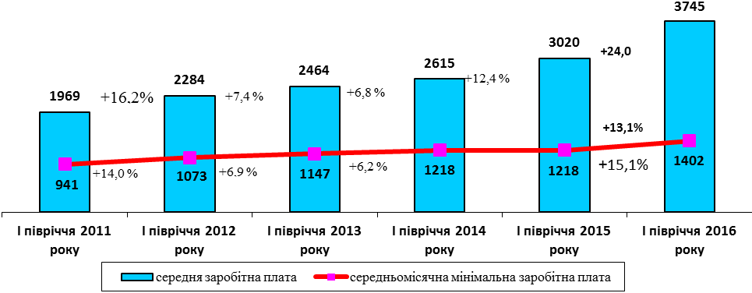

Рис. 10. Динаміка середньомісячної заробітної плати у м. Чернігові (грн)

Штатні працівники суб’єктів господарювання міста отримували на 0,4% менше, ніж у Чернігівській області та на 22,6 % менше, ніж в Україні.



Рис. 11. Середньомісячна заробітна плата у м. Чернігові, (грн)

Серед обласних центрів України м. Чернігів за рівнем заробітної плати зайняв останнє місце.

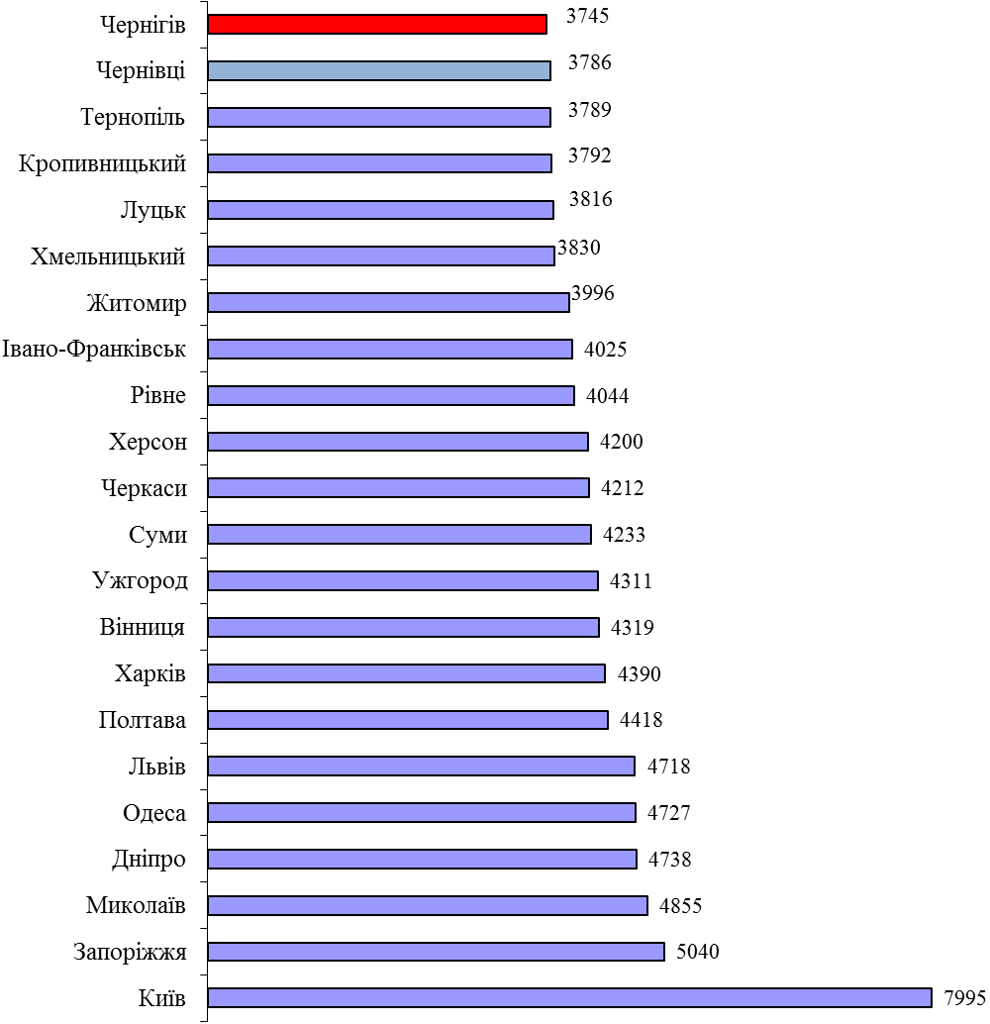 Рис.12. Середньомісячна заробітна плата в обласних центрах України у І півріччі 2016 року, грн

За станом на 1 липня 2016 року заборгованість із виплати заробітної платистановила 15,6 млн грн, що на 1,3 млн грн більше, ніж на початок року. Борги мали 27 підприємств, з них 16 - економічно активні, 3 – банкрутив та 8 – тих, що призупинили діяльність.

Борг економічно активних підприємств – 48,0% (7471,8 тис. грн). З початку року сума заборгованості зменшилась на 2049,2 тис грн.

Найбільші боржники: ПАТ «ЧеЗаРа» - 4,1 млн грн, ПАТ «Будівельна компанія «Домобудівник» - 5,3 млн грн.

 Рис. 13. Динаміка заборгованості із виплати заробітної плати по місту (тис. грн)

Транспорт та зв’язок. Вантажним автотранспортом міста, з урахуванням перевезень, виконаних приватними перевізниками, у І півріччі 2016 року перевезено 421,7 тис. тонн вантажів і виконано 173,6 млн ткм вантажообороту, що порівняно з відповідним періодом минулого року становить 128,1% та 119,9 % відповідно.

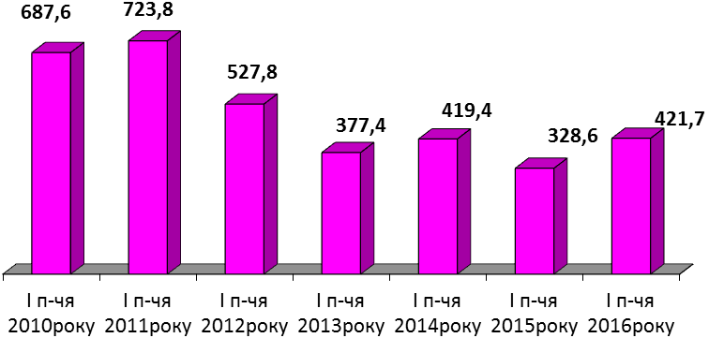

Рис.14. Вантажні перевезення автомобільним транспортом, (тис. тонн)

Маршрутна мережа міського пасажирського транспорту налічує 41 автобусний та дев’ять тролейбусних маршрутів і охоплює практично всі житлові та промислові райони міста. Загальна довжина автобусних маршрутів становить 364 км, тролейбусних – 184,0 км. Довжина одного маршруту коливається в середньому від 10 до 20 км. На міських маршрутах працюють близько 120 автобусів і 190 мікроавтобусів. З 458 зупинок громадського транспорту 242 облаштовано зупинковими спорудами: у т.ч. 131 – комплекси з кіосками та павільйонами для очікування транспорту, 111 – навіси з лавами для сидіння.

Міським пасажирським автотранспортом за звітний період перевезено 16,0 млн. пасажирів, що на 0,9 % менше, ніж у минулого року. Пасажирооборот зменшився на 2,1 % та склав 171,4 млн. пасажиро-кілометрів.

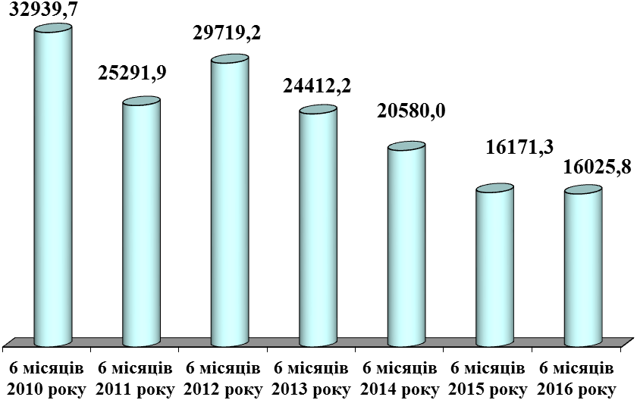

Рис. 15. Пасажирські перевезення автомобільним транспортом, (млн пас.)

Послугами річкового транспорту за І півріччя цього року скористалися 6,6 тис. пасажирів (79,5 % до січня-червня 2015 року), пасажирооборот виконано на 118,1 тис. пас. км.

Основний обсяг перевезень пасажирів пільгових категорій залишається за КП «Чернігівське тролейбусне управління» міської ради. У І-му півріччі обсяг перевезень електротранспортом становить 18,2 млн. пасажирів, у т.ч. 12,8 млн. пасажирів пільгових категорій.

Часткова компенсація перевізникам за перевезення пасажирів усіх пільгових категорій склала: електротранспортом – 2 млн. 838,9 тис. грн; автотранспортом – 425,0 тис. грн.

Завершено будівництво тролейбусної контактної лінії по вулиці Козацькій в м. Чернігові (загальна вартість даного проекту становить 16,5 млн грн, з яких 9,9 млн грн – кошти Державного фонду регіонального розвитку, 6,6 млн грн – кошти міського бюджету).

На ринку надання телекомунікаційних послуг спостерігається зниження частки абонентів фіксованого зв’язку. Упродовж І півріччя 2016 року кількість абонентів фіксованого зв’язку скоротилась більше ніж на 2,6 тис. номерів, а кількість користувачів проводового мовлення – на 1,3 тис. абонентів. Наразі проводове радіомовлення мають в своїх оселях близько 14,8 тис. сімей.

Розвиток будівництва та забезпечення населення житлом. Протягом І півріччя 2016 року в експлуатацію введено житла загальною площею 30239,0 кв.м, що порівняно з відповідним періодом попереднього року в 1,7 рази більше.

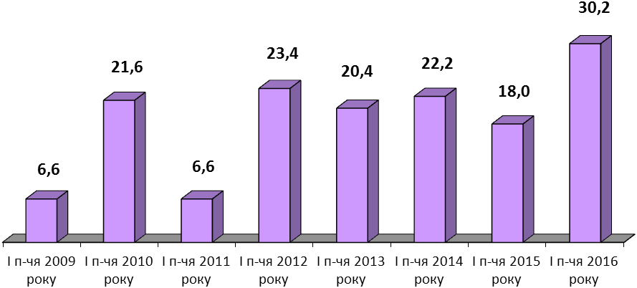

Рис. 16. Динаміка введення в експлуатацію житла, тис. кв. м

Серед обласних центрів м. Чернігів у І півріччі 2016 року посіло 11 місце з 22-х за обсягами введеного житла у розрахунку на 10 тис. населення.

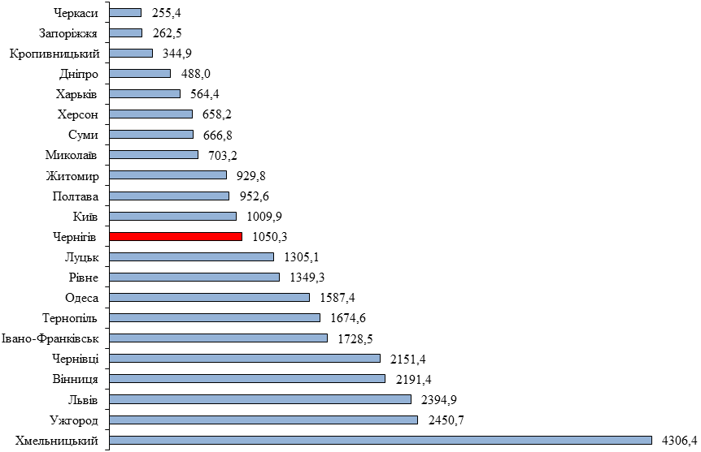

Рис.17. Обсяги введення житла в експлуатацію в обласних центрах України на 10 тис. населення у І півріччі 2016 року, м кв.

За станом на 01.07.2016 на квартирному обліку у виконавчому комітеті міської ради перебувало 6599 сімей. Крім того, самостійний квартирний облік ведуть 61 підприємство, установа та організація міста, на якому перебуває 2365 сімей.

Протягом І півріччя видано 18 ордерів громадянам, що перебували на квартирному обліку як за місцем роботи так і за місцем проживання. З них дев’ять ордерів видано учасникам бойових дій, три – сімям загиблих військовослужбовців, що безпосередньо брали участь у антитерористичній операції, один – дитині-сироті.

Змінено статус 22 приміщень із службових та гуртожитків на житлові, що дало можливість їх мешканцям використати право на приватизацію.

За станом на 01.07.2016 у місті приватизовано та викуплено 70,2 тис. житлових приміщень, що складає 88,5 % від загальної кількості особових рахунків.

У житловому фонді соціального призначення перебуває 33 житлових приміщення, у фонді житла для тимчасового проживання – 17 житлових приміщень, які заселені в установленому законодавством порядку відповідною категорією громадян.

Містобудування. Станом на 15 липня 2016 року розроблені наступні проекти містобудівної документації: Детальний план території групи житлових кварталів «Лісковиця» (готується процедура громадського обговорення, термін затвердження – 2016 рік) та «Детальний план території багатоквартирної житлової забудови в кварталі вулиць Кільцевої, Балицького та І. Багряного» (проводиться процедура громадського обговорення, термін затвердження – 2016 рік).

У звітному періоді управлінню архітектури та містобудування міської ради надано дозволи на розроблення: проекту Комплексної схеми розміщення тимчасових споруд для провадження підприємницької діяльності в м.Чернігові, проекту Детального плану території групи житлових кварталів «Лісковиця» (друга черга) та «Концепції Генерального плану м. Чернігова».

Продовжувалась робота із залучення коштів інвесторів у розвиток соціально-побутової та туристичної інфраструктури міста. У звітному періоді введено в експлуатацію 129 об’єктів різного призначення, серед яких 39 житлових об’єктів, 12 магазинів, вісім кафе, барів та закусочних, три заклади охорони здоров’я, дві адмінбудівлі, 13 інженерних, телекомунікаційних або інших мереж та споруд, 19 покрівель житлових та громадських будівель, 33 об’єкти іншого призначення.

Житлово-комунальне господарство.У житлових будинках міста проведено поточний ремонт 238 під`їздів, відремонтовано 8,88 тис. кв. м покрівель, 6,42 тис. м. п. стиків стінових панелей, відремонтовано і пофарбовано19,80 тис. кв. м цоколів та фасадів, відновлено 4,69 тис. м. п. теплоізоляції труб тощо.

На виконання заходів Програми покращення покриття доріг та проїздів у житловій забудові м. Чернігова на 2016 рік виконано роботи по капітальному ремонту асфальтобетонного покриття прибудинкових територій на 4,66 тис. кв. м, поточного ремонту – на 3,67 тис. кв. м.

У рамках реалізації Програми підтримки та розвитку комунальних підприємств міста Чернігова на 2016 рік надано фінансову підтримку комунальним підприємствам в сумі 7634,479 тис. грн.

Відповідно до Програми модернізації та заміни ліфтів житлового фонду міста Чернігова на 2016рік проведено експертне обстеження 145 ліфтів на суму 491,57 тис. грн, розроблена проектно-кошторисна документація 46 ліфтів на суму 34,29 тис. грн. та виконано капітальний ремонт 28 ліфтів на суму 1 539,38 тис. грн.

У рамках виконання міської Програми з реконструкції (відновлення) покрівель житлових будинків в місті Чернігові завершені роботи на чотирьох покрівлях, на 16 покрівлях ведуться роботи, які планується завершити до вересня 2016 року (ступінь готовності об’єктів від 25% до 95% ). Програма профінансована на суму 2184,6 тис. грн, що в 1,9 рази більше в порівнянні з відповідним періодом минулого року.

Житлово-експлуатаційними підприємствами міста відремонтовано 17 вбиралень на прибудинкових територіях на суму 44,99 тис. грн, видалено та кроновано дерева на суму 268,94 тис. грн.

Комунальними підприємствами міської ради здійснювались прибирання вулиць, проспектів, площ, тротуарів, утримувались підземні переходи та громадські вбиральні, здійснювався догляд за зеленими насадженнями, об’єктами благоустрою, висаджувались дерева та кущі, забезпечувалась робота фонтанів, обслуговувались мережі зовнішнього освітлення міста. У травні на зелених зонах вулиць влаштовано вертикальне озеленення.

Проведено очищення 1594 зливоприймальних решіток, 198 зливових колодязів та 195 м. п. земляних зливоприймальних канав від сміття та бруду. Відремонтовано п’ять каналізаційних люків, чотири зливоприймальні решітки, один оглядовий колодязь та дев’ять зливоприймальних колодязів.

Виконано поточний ремонт підземного переходу в районі Шерстянка.

Виготовлена проектно-кошторисна документація на відновлення спортивних майданчиків по вул. Г. Полуботка, 84, вул. Бланка,27, вул. П’ятницька, 63 та на пляжі «Золотий берег», реконструкцію підземного переходу на перехресті проспекту Миру та вул. Героїв Чорнобиля, відновлення дитячих ігрових майданчиків по вул. В.Чорновола,17, просп. Миру, 207, вул. Рокоссовського, 22, вул. Чайковського,5, вул. Слобідська,77, між вул. Кленова і вул. Сагайдак (Бобровиця) та в Центральному парку культури та відпочинку.

Замовлено проектно – кошторисну документацію на реконструкцію чаші та системи водопостачання фонтану на бульварі по проспекту Миру від вул. Івана Мазепи до вул. С. Русової та реконструкцію технічного приміщення, розташованого на бульварі по проспекту Миру від вул. Івана Мазепи до вул. С. Русової.

За станом на 01.07.2016 загальний обсяг фінансування по галузі «Житлово-комунальне господарство» складав 40802,1 тис. грн. у тому числі на благоустрій міста - 28111,9 тис. грн. Касові видатки склали 38908,2 тис. грн.

Управління об’єктами комунальної власності. До Переліку об’єктів комунальної власності територіальної громади м.Чернігова, які підлягали приватизації у 2016 році, включено 13 об’єктів, два з яких підлягають приватизації шляхом викупу, дев’ять - шляхом продажу на аукціоні та два - шляхом продажу на аукціоні за методом зниження ціни.

З початку 2016 року оголошено два аукціони: один аукціон та один аукціон за методом зниження ціни, на які було виставлено вісім об'єктів. Аукціони не відбулись: один – у зв’язку з поданням на участь в аукціоні однієї заяви, один – у зв’язку з відсутністю заяв.

Шляхом викупу приватизовано два об’єкта, укладено договори купівлі-продажу на суму (комунальна частка) 355,1 тис. грн.

За станом на 01.07.2016 укладено 187 договорів оренди, з них два договори оренди цілісних майнових комплексів, які забезпечують теплопостачання міста.

Сума надходжень від орендної плати за І півріччя 2016 року до міського бюджету складає 18476,3 тис. грн., що становить 125,2 % запланованої 14760,0 тис. грн.

Таблиця. 5. Надходжень від орендної плати до міського бюджету у І півріччі 2016 року

|  |  |  |  |  |  |
| --- | --- | --- | --- | --- | --- |
|  | Надходження у І півріччі 2015 року, тис. грн | План на І півріччя 2016 року, тис.грн | Надходження у І півріччі 2016 року, тис. грн | У % до відповідного періоду минулого року | Виконання планових показників, % |
| Надходження всього | 12118,8 | 14760,0 | 18476,3 | 152,5 | 125,2 |
| у тому числі: |  |  |  |  |  |
| ЦМК | 10984,1 | 13860,0 | 17166,3 | 156,3 | 123,9 |
| нерухоме та інше окреме індивідуально визначене майно | 1134,7 | 900,0 | 1310,0 | 115,4 | 145,6 |

З метою наповнення міського бюджету фондом комунального майна міської ради за січень – червень 2016 року розміщено сім оголошень про наміри щодо передачі в оренду 17 об’єктів нерухомого майна, укладено сім договорів оренди. Крім того, укладено 22 договори оренди, укладення яких не потребує розміщення оголошення про наміри щодо передачі в оренду.

Також оголошено один конкурс на право укладення договору оренди.

Комунальними підприємствами та бюджетними установами оголошено 15 намірів щодо передачі в оренду 21 об’єкта нерухомого майна, за якими фондом комунального майна міської ради станом на 01.07.2016 погоджено 12 договорів оренди.

Протягом І півріччя 2016 року укладено 313 договорів оренди земельних ділянок загальною площею 44,1 га. Сума надходжень від плати за землю склала 78,3 млн грн.

Таблиця 6. Надходження від плати за землю до міського бюджету у І півріччі 2016 року

(тис. грн)

|  |  |  |  |  |  |
| --- | --- | --- | --- | --- | --- |
|  | І півріччя 2015 року | І півріччя 2016 року | | | Темп росту  у % до відповідного періоду минулого року |
| План | Факт | Виконання  % |
| Надходження всього: | 47 422,6 | 59 696 | 78 231,5 | 131 | 65 |
| у тому числі |  |  |  |  |  |
| земельний податок з юридичних осіб | 10 950,7 | 14050,0 | 26712,0 | 190,1 | 143,9 |
| земельний податок з фізичних осіб | 196,2 | 470,0 | 403,5 | 85,9 | 105,6 |
| орендна плата з юридичних осіб | 30 648,8 | 37 193,0 | 43 867,5 | 117,9 | 43,1 |
| орендна плата з фізичних осіб | 5 626,9 | 7 983,0 | 7 248,4 | 90,8 | 28,8 |

У червні поточного року укладено договір на виконання розробки нормативно-грошової оцінки земель міста з державним підприємством «Український державний науково-дослідний1 інститут проектування міст «Діпромісто» ім. Ю. М. Білоконя.

Демографічна ситуація. За станом на 1 липня 2016 року у м. Чернігові проживали 293,4 тис. осіб. Чисельність наявного населення міста порівняно з початком року зменшилась на 0,8 тис. осіб.

 Рис. 18. Чисельність наявного населення на кінець періоду, (тис. осіб)

Зменшення відбулося за рахунок природного скорочення населення та міграційних процесів. Кількість померлих перевищила кількість народжених на 621 особу. Сальдо міграції склалось негативне (-96 осіб).

Таблиця. 7. Основні показники відтворення населення

|  |  |  |  |
| --- | --- | --- | --- |
| Назва показника | І півріччя  2015 року | І півріччя  2016 року | Темп росту, % |
| Кількість новонароджених | 1204 | 1222 | 101,5 |
| Кількість померлих | 1747 | 1843 | 105,5 |
| Природний приріст (скорочення) | -543 | -621 | 114,4 |
| Кількість прибулих | 1473 | 765 | 51,9 |
| Кількість вибулих | 1389 | 861 | 62,0 |
| Міграційний приріст (скорочення) | 84 | -96 | - |

Здоров’я населення.Медична допомога жителям міста надається в чотирьох міських лікарнях, пологовому будинку, двох дитячих поліклініках та двох стоматологічних поліклініках (для дорослого та дитячого населення). З 01.03.2016 року проведена оптимізація ліжкового фонду лікарень шляхом скорочення 25 ліжок. Забезпеченість населення стаціонарними ліжками склала 54,2 на 10 тис. постійного населення проти 54,8 за аналогічний період минулого року.

У денних стаціонарах функціонує 204 ліжка. Кількість пролікованих у денних стаціонарах та стаціонарах вдома - 11773 осіб, що на 3,8 % більше порівняно з аналогічним періодом минулого року, з них 6955 пацієнтів або 59,1% – це люди похилого віку.

Медико-демографічна ситуація у місті залишається складною. За даними закладів охорони здоров’я Чернігівської міської ради у І півріччі 2016 року відмічено зростання показників захворюваності населення міста та поширеності хвороб серед населення (+ 2,4%).



Рис. 19. Захворюваність населення міста та поширеність хвороб серед населення, випадків на 100 тис. осіб

У структурі поширеності хвороб серед дорослого населення найбільшу питому вагу мають хвороби системи кровообігу (34,8%).

Протягом 2015 року на потреби медичної галузі профінансовано 135993,2 тис. грн проти 134877,86 тис. грн. за аналогічний період минулого року. Видатки на 1 мешканця склали – 470,7 грн. (6 міс. 2015 – 465,34 грн.). Закладами охорони здоров’я Чернігівської міської ради залучено 27175,0 тис. грн проти 17290,47 тис. грн за аналогічний період минулого року.

Впродовж звітного періоду за рахунок спецфонду бюджету розвитку придбано флюорограф для Чернігівської міської лікарні № 1, цифровий рентгенівський діагностичний комплекс для дитячої поліклініки № 2, електрокардіограф, хірургічне та фізіотерапевтичне обладнання, телеметричний пристрій «Телекард» для КЛПЗ «Чернігівська міська лікарня № 3». За рахунок коштів благодійників отримано ангіограф та аналізатор електролітів крові для Чернігівської міської лікарні № 2, фетальний монітор, фізіотерапевтичний опромінював та відеосистему до кольпоскопа для пологового будинку.

Освіта. У м. Чернігові функціонує 95 навчальних закладів різних типів, у тому числі 55 дошкільних, 34 загальноосвітні, три позашкільні заклади, одна вечірня школа та два навчально-реабілітаційні центри.

Станом на 01.06.2016 року суспільним дошкільним вихованням у м. Чернігові охоплено 84,8 % дітей. Особлива увага приділяється дітям п’ятирічного віку, майбутнім першокласникам. На даний час 100 % дітей даної вікової категорії, батьки яких виявили відповідне бажання, є вихованцями дошкільних навчальних закладів.

Протягом багатьох років школярі м. Чернігова є активними учасниками Всеукраїнських учнівських олімпіад з базових дисциплін та конкурсу-захисту науково-дослідницьких робіт Малої академії наук України.

Учасниками ІV етапу учнівських олімпіад стали 32 учні загальноосвітніх навчальних закладів міста, 16 з них вибороли дипломи (І ступеня – 1, ІІ ступеня – 4, ІІІ ступеня – 11).

На ІІІ (Всеукраїнський) етап конкурсу-захисту науково-дослідницьких робіт Малої академії наук України направлені 18 учнів. 11 учнів стали переможцями і вибороли 3 дипломи ІІ ступеня і 11 дипломів ІІІ ступеня.

Культура та туризм. Мережа закладів культури і мистецтва, підпорядкованих управлінню культури, збережена на стабільному рівні і становить 20 установ.

У спеціалізованих мистецьких навчальних закладах навчаються 2181 учень, з них на бюджетній формі - 1870 учнів та в госпрозрахункових групах – 311 учнів. На кінець навчального року в початкових спеціалізованих мистецьких навчальних закладах міста діяло 82 творчих колективи (1654 учасників).

Протягом І півріччя проводились традиційні міські фестивалі, конкурси та культурологічні проекти. У цілому за І півріччя 2016 року профінансовано 27 культурно-освітніх та розважальних заходів на суму 441,3 тис. грн.

Забезпечено стабільну роботу атракціонів Центрального парку культури та відпочинку. Серед проведених основних заходів І півріччя 2016 року – відкриття паркового сезону, свято останнього дзвоника для учнів 1-4 класів ЗОШ міста, заходи до Дня захисту дітей, загальноміське свято Івана Купала. Щонеділі в парку діють творчі проекти «Талант-шоу» та «Арт-сад», проходять звітні концерти творчих колективів міста.

У Палаці культури художньої творчості дітей, юнацтва та молоді діє 15 клубних формувань, творчих колективів та любительських об’єднань.

Забезпечено стабільну діяльність творчих колективів міського Палацу культури, на базі якого працюють понад півтора десятка клубних формувань.

На базі бібліотек Чернігівської міської комунальної централізованої бібліотечної системи проведено понад 300 соціокультурних заходів.

Третій рік поспіль успішно діє «Університет 60 плюс» центральної бібліотеки ім. М.М.Коцюбинського. У І півріччі 2016 року 90 слухачів поважного віку пройшли курси навчання та отримали сертифікати на найбільш популярних факультетах: інформаційних і комунікаційних технологій, філологічному з вивчення англійської мови на початковому рівні. На історичному та правовому факультетах нараховується більше 100 постійних слухачів.

У 2016 році бібліотеки міської комунальної централізованої бібліотечної системи впроваджують сім інвестиційних проектів:

* «Інформаційно-культурний центр «Файнбук» (мікрорайон Масани);
* «Сучасний дизайн приміщення бібліотеки» (бібліотечний пункт по вул. П’ятницькій, 32);
* Міжнародний фестиваль документального кіно про права людини «Docudays UA» та Програми «Бібліоміст» – «Кіноклуб Docudays UA в бібліотеці»;
* «Все про Європу: читай, слухай, дізнавайся в пунктах Європейської інформації в бібліотеках» Української Бібліотечної Асоціації за підтримки Європейського Союзу (програма «Еразмус+»);
* «Організація нових бібліотечних послуг на основі безкоштовного використання доступу до Інтернету» програми «Бібліоміст», («Університет 60 плюс» та інтернет-центри);
* «Технологічна нація» з безкоштовного вивчення основ програмування від благодійного фонду «Брейнбаскет»;
* «Від хенд мейду – до власної справи» проекту з інтеграції ВПО від ГО КримSOS та Управління Верховного комісара ООН у справах біженців у Республіці Білорусь, Молдові і Україні (УВКБ ООН) в програмах, пов’язаних із захистом переселенців.

Бібліотечні фонди Чернігівської міської комунальної централізованої бібліотечної системи поповнилися на 3157 примірників, з них за бюджетні кошти – на 705 примірників.

На поповнення матеріально-технічної бази установ міста направлено 257,9 тис. грн, у тому числі за рахунок загального фонду міського бюджету – 76,1 тис. грн, спонсорських надходжень – 181,8 тис. грн.

Зокрема, на 114,3 тис. грн придбано музичні інструменти, на 37,5 тис. грн поповнено бібліотечний фонд, на 43,8 тис. грн проведено передплату періодичних видань.

У І півріччі 2016 року місто взяло участь у роботі туристичної виставки у рамках щорічного зібрання Чернігівського земляцтва. Експозиція «Чернігів туристичний» була представлена на міжнародній виставці «Україна. Подорожі та туризм», на ІІ Всеукраїнському фестивалі «У гості до українців», що проходили в м. Київ, в рамках відкриття туристичного сезону та в рамках проведення Міжнародного фестивалю документального кіно «КіноДок» у м. Чернігів.

Туристичні можливості Чернігова були презентовані під час роботи проекту «Патріотичні екскурсії по Україні» (м. Київ).

Тривала робота Туристично-інформаційного центру. За звітний період зареєстровано близько 400 звернень. Надано 463 консультації в основному щодо туристичної інфраструктури міста та екскурсійного обслуговування.

Проведено 11 службових екскурсій та забезпечено сприяння в організації ще 37 екскурсій відповідно до звернень туристів та гостей міста.

Надходження туристичного збору у звітному періоді склало 66,3 тис. грн, що на 52,3 % більше, ніж у відповідному періоді минулого року.

Фізична культура та спорт. У квітні поточного року проведено традиційний місячник з благоустрою та впорядкуванню спортивних майданчиків. Організовано прибирання майданчиків, обладнані стежини здоров'я, впорядковані ігрові майданчики, місця для учасників та вболівальників.

Змаганнями з шахів, настільного тенісу, волейболу, баскетболу, веслування на човнах "Дракон" та юнацькими - "Старти надій" завершено проведення міської Спартакіади школярів 2015-2016 навчального року.

Протягом звітного періоду проведено 61 загальноміський спортивно-масовий захід та 18 навчально-тренувальних зборів для підготовки команд та спортсменів міста з видів спорту до змагань вищих рівнів. Найбільш масово пройшов міський етап сімейних змагань "Тато, мама, я - спортивна сім'я", Всеукраїнський велодень, змагання з футзалу та кубок міста з дворового футболу серед юнаків, юнацькі змагання "Гран-прі" з легкої атлетики та ін.

Спільно з міською організацією товариства сприяння обороні України, міським об'єднаним військовим комісаріатом та управлінням освіти міської ради проведена міська Спартакіада допризовної молоді з трьох видів спорту, участь, в якій взяли участь 34 команди навчальних закладів міста.

Забезпечена участь збірних команд депутатів міської та районних рад, працівників органів місцевого самоврядування в обласних Спартакіадах.

Проведені роботи з встановлення та облаштування спортивних майданчиків на міському пляжі "Золотий берег", веслувальній базі комплексної дитячо-юнацької спортивної школи № 1 міської ради (лівий берег р. Десна). За підтримки Федерації футболу України проводяться заходи щодо реконструкції стадіону "Юність" (проспект Перемоги, 110), облаштовано тенісний корт та проводяться роботи з реконструкції запасного та центрального футбольних полів спортивної бази державного підприємства "Олімпійський навчально-спортивний центр "Чернігів" (вул. Шевченка, 61) .

Соціальне забезпечення. Значну долю у системі соціальної підтримки населення займають державні соціальні допомоги. У І півріччі 2016 року призначено різних видів державної допомоги на суму 136,2 млн грн, у тому числі державних допомог сім’ям з дітьми – 83,4 млн грн, державних допомог малозабезпеченим сім’ям – 22,5 млн грн, державних допомог інвалідам з дитинства та дітям-інвалідам – 25,5 млн грн.

У повному обсязі здійснено фінансування соціальної допомоги на дітей, грошового забезпечення батькам-вихователям на суму 358,4 тис. грн. Фінансування допомог здійснюється за рахунок коштів державного бюджету.

Упродовж І півріччя 2016 року за субсидіями для відшкодування витрат на оплату житлово-комунальних послуг звернулись 46 032 сімей, що у 1,3 рази або на 10 278 сімей більше, ніж у відповідному періоді минулого року. Призначено субсидії 39 146 сім’ям (85 %) на суму 24 160,9 тис. грн. Середній розмір житлової субсидії у червні 2016 року склав 149,6 грн. проти 118,5 грн у червні 2015 року.

Із заявами про надання допомоги готівкою на придбання твердого палива та скрапленого газу за І півріччя 2016 року звернулася 51 сім’я. Отримали допомогу 49 сімей, середній розмір субсидії становив 2 437 грн. на сім’ю, що на 838 грн. більше ніж у відповідному періоді минулого року. Загальна сума призначених у січні-червні 2016 року субсидій на відшкодування витрат на придбання скрапленого газу, твердого та рідкого пічного побутового палива склала 80,4 тис. грн. (у І півріччі 2015 року - 9,6 тис. грн.).

У місті проживає 5 846 осіб, що постраждали внаслідок Чорнобильської катастрофи та отримують грошову допомогу. З початку 2016 року на забезпечення виконання Чорнобильських програм використано 8,7 млн грн.

Забезпечено санаторно-курортним лікуванням 77 інвалідів, ветеранів війни та учасників бойових дій.

Одинокими непрацездатними громадянами, які проживають у складних умовах і потребують сторонньої допомоги, опікуються територіальні центри соціального обслуговування. Систематично проводиться обстеження матеріально-побутових умов проживання підопічних, виявляються їх потреби, здійснюються заходи щодо їх задоволення. За І півріччя 2016 року відділеннями соціальної допомоги вдома надано послуги 2 382 особам.

Станом на 1 липня 2016 року в Єдиному державному автоматизованому реєстрі осіб, що мають право на пільги, перебувають 2370 учасника бойових дій, 40 інвалідів війни, які захищали незалежність, суверенітет та територіальну цілісність України і брали безпосередню участь в антитерористичній операції, 73 члена сімей загиблих учасників. З початку 2016 року 5 учасників бойових дій в зоні АТО забезпечено санітарно-курортними путівками, 13 – направлені на психологічну реабілітацію.

До управлінь праці та соціального захисту населення районних у м. Чернігові рад звернулось 3 878 громадян для отримання довідки про взяття їх на облік, як осіб, переміщених з тимчасово окупованої території України або району проведення антитерористичної операції.

Підтримка сім’ї, дітей та молоді, гендерна політика. Значна увага приділялась наданню соціальної допомоги особам та сім’ям, які опинилися в складних життєвих обставинах, у тому числі особам, які звільнилися з місць позбавлення волі, дітям-сиротам та дітям, позбавленим батьківського піклування.

Протягом звітного періоду на обліку перебувало 222 сім’ї, в яких виховується 350 дітей. Під соціальним супроводом Чернігівського міського центру соціальних служб для сім'ї, дітей та молоді перебувало 62 сім’ї та особи, які виховують 84 дитини.

На обліку служб у справах дітей районних у м. Чернігові рад знаходиться 394 дитини з категорії дітей-сиріт та дітей, позбавлених батьківського піклування. З них 361 дитина виховується у сім’ях опікунів та піклувальників, прийомних сім’ях та дитячих будинках сімейного типу, 33 дитини перебувають в державних дитячих закладах.

В місті функціонує 11 прийомних сімей, в яких проживає 16 дітей.

Сімейними формами виховання охоплено 86,3% дітей-сиріт та дітей, позбавлених батьківського піклування.

За звітний період з приводу створення прийомних сімей та дитячих будинків сімейного типу до ЧМЦСССДМ звернулася одна особа та 2 сім’ї, які отримали 15 індивідуальних послуг.

З метою своєчасного виявлення та вирішення питань влаштування безпритульних та бездоглядних дітей та дітей, які опинились у складних життєвих обставинах, проведено 35 рейдів, під час яких були виявлені дві бездоглядні дитини, одна з яких в подальшому була поміщена до Чернігівського центру соціально-психологічної реабілітації дітей, інша до КЛПЗ «Чернігівська обласна дитяча лікарня».

Проведено 290 обстежень умов проживання дітей. За результатами перевірок було направлено вісім позовів до суду на позбавлення батьків батьківських прав, внаслідок чого троє батьків було позбавлено батьківських прав по відношенню до трьох дітей, чотири дитини відібрані від батьків без позбавлення батьківських прав.

Крім того, ЧМЦСССДМ надавав соціальну та психологічну підтримку сім’ям загиблих та учасників антитерористичної операції, внутрішньо переміщеним особам з урахуванням визначених потреб. Клієнтами центру були 1007 учасників проведення антитерористичної операції та членів їх сімей, 153 сім’ї отримали гуманітарно-речову допомогу.

Збережено мережу клубів за місцем проживання, відбувається сталий розвиток мережі гуртків, секцій, студій, творчих об’єднань у рамках діяльності комунального закладу «Позашкільний навчальний заклад «Центр роботи з дітьми та молоддю за місцем проживання». Проведено низку розважально-профілактичних спортивних заходів «Веселі старти», де усі вихованці залучалися до заходів фізкультури та спорту.

Сьогодні в місті проживають 25 042 дітей шкільного віку. Влітку поточного року було забезпечено послугами оздоровлення 10 000 дітей шкільного віку, що складає 40% від загальної кількості дітей.

Першочергову перевагу на відпочинок та оздоровлення мала учнівська молодь соціально незахищених категорій: оздоровлено 7 400 дітей та підлітків міста, серед них 1 815 дітей пільгових категорій.

З міського бюджету на проведення оздоровчої кампанії у 2016 році виділено 3195,0 тис. грн, що на 370 тис. грн. більше, ніж у минулому році, станом на 15.07.2016 року витрачено 904,4 тис. грн.

Техногенна безпека. За станом на 01.07.2016 у місті зареєстровано 21надзвичайну подію, з яких три випадки виявлення боєприпасів часів Великої Вітчизняної війни, вісім повідомлень про мінування,шість випадків виявлення хімічно-небезпечних речовин та чотириподії, які пов'язані з загибеллю людей на воді.

За І півріччя 2016 року здійснено 108 планових та шість позапланових заходів державного нагляду (контролю) за додержанням і виконанням підприємствами, установами та організаціями міста вимог законодавства у сферах цивільного захисту, пожежної і техногенної безпеки. За результатами перевірок складені акти та приписи, визначені терміни усунення виявлених недоліків.

На виконання плану першочергових заходів та робіт щодо запобігання виникненню надзвичайних ситуацій на об'єктах господарювання м. Чернігова підприємствами, установами та організаціями з початку поточного року витрачено коштів на суму понад 5,5 млн. грн.

Охорона навколишнього природного середовища. З метою визначення виконавця робіт у другому кварталі поточного року розпочаті відкриті конкурсні торги по об'єктам «Реконструкція шахтного водоскиду на річці Стрижень та благоустрій правого берега водойми в районі вулиці Єськова у м. Чернігові», «Будівництво пункту тимчасового утримання тварин по вул. Любченка в м.Чернігові на земельній ділянці, яка знаходиться в постійному користуванні».

Комунальним шляхо-будівельним підприємством проведено прибирання водного дзеркала річки Стрижень в районі вул. Берегової, проспекту Перемоги, Красного мосту для підтримання річки у належному санітарному стані (виконано та оплачено робіт на суму 9,2 тис. грн).

Розпочата розробка робочого проекту «Влаштування міні очисних споруд для очистки зливових вод на водовипусках в р. Стрижень на ділянці в районі Марїної рощі в м.Чернігові.

За даними моніторингу забруднення підземних та повеневих вод у районі ставків-накопичувачів рідких токсичних промвідходів та сміттєзвалища м.Чернігова біля с. Масани, який здійснювався ТОВ «Водпроект-Чернігів, відмічається певне підвищення концентрації хімічних елементів у воді найближчих до поверхні водоносних горизонтів.

Розпочато розроблення концепції озеленення міста Чернігова.

Комунальними підприємствами «Новозаводське», «Деснянське», ЖЕК -10, ЖЕК -13 проводиться екологічно-безпечне збирання та тимчасове зберігання небезпечних відходів (люмінесцентні лампи,термометри та інш.) для передачі на утилізацію.

Охорона праці. Протягом І півріччя 2016 року у м. Чернігові сталося 16 випадків виробничого травматизму на 14 суб’єктах господарювання (у відповідному періоді 2015 року - 14 випадків на 12 підприємствах, у т.ч. один смертельний).

Випадки травматизму із смертельними наслідками у 2016 році відсутні.

Основними причинами виробничого травматизму стали особиста необережність працюючих та порушення вимог нормативно-правових актів з охорони праці при експлуатації машин та механізмів.

За станом на 01.07.2016 у м. Чернігові підлягало атестації 3 671 робочих місць із шкідливими і важкими умовами праці, з них атестовано – 3 613 (98,4 %).

Головні проблеми, що стримують розвиток економіки

та соціальної сфери

* + відсутність державної підтримки інвестицій на впровадження нових технологій, виробництва нової продукції, технічного переоснащення виробництва відповідно до сучасних вимог та стандартів;
  + відсутність дієвого захисту вітчизняного виробника та механізмів стимулювання випуску імпортозамісних товарів;
  + нераціональне споживання енергоносіїв, значна енергоємність підприємств та будівель, великі втрати тепла у житлових та громадських будинках, теплових мережах;
  + тіньова зайнятість;
  + найнижчий в Україні рівень оплати праці найманих працівників;
  + молодіжне безробіття;
  + трудова міграція з міста висококваліфікованих та перспективних працівників.

2. Пріоритети економічного та соціального розвитку у 2017 році

Головна мета на 2017 рік – сприяння сталому економічному розвитку та зайнятості населення, благополуччю мешканців міста усіх вікових категорій.

* + створення умов для відкриття у місті нових виробництв, модернізації та розвитку існуючих підприємств;
  + залучення державних, інвестиційних коштів та ресурсів міжнародних фінансових організацій для реалізації інфраструктурних проектів;
  + поглиблення партнерства між бізнесом та владою;
  + легалізація трудових відносин та детінізація економіки;
  + запровадження «Смарт сіті» технологій в життєдіяльності міста з метою підвищення якості надання послуг, поліпшення комунікації і порозуміння з мешканцями міста;
  + оновлення зовнішнього вигляду міста;
  + модернізація систем забезпечення життєдіяльності міста відповідно до сучасних технологічних та екологічних вимог з урахуванням потреб людей з обмеженими фізичними можливостями;
  + підвищення енергоефективності у всіх сферах життєдіяльності міста;
  + популяризація здорового способу життя та забезпечення доступу мешканців до якісних медичних послуг;
  + забезпечення всеохоплюючої та якісної дошкільної та загальної освіти;
  + забезпечення соціального захисту мешканців міста, сімей учасників антитерористичної операції та внутрішньо переміщених осіб;
  + реалізація політики сприяння розвитку туризму;
  + підвищення якості культурного життя населення;
  + забезпечення благополучного екологічного стану міста.

# 3. Фінансові ресурси

## 3.1. Бюджетно-податкова політика

Проблемні питання:

* + невідповідність між потребою в коштах на виконання власних повноважень міської ради та доходами міського бюджету;
  + високий рівень тіньової економіки.

Пріоритетні напрямки роботи на 2017 рік:

* + оптимізація витрат на оплату праці працівників бюджетних установ, що утримуються за рахунок міського бюджету;
  + реорганізація мережі професійно-технічних навчальних закладів міста;
  + зменшення витрат на оплату за спожиті енергоносії, комунальні послуги та поточних витрат бюджетних установ;
  + продовження роботи районних комісії з питань погашення заборгованості з виплати заробітної плати, пенсій, стипендій та інших соціальних виплат питань щодо прискорення погашення підприємствами-боржниками заборгованості з платежів до бюджету міста;
  + посилення відповідальності головних розпорядників бюджетних коштів за взяті бюджетні зобов’язання, підвищення якості управління бюджетними коштами, вжиття заходів щодо економного та раціонального їх витрачання;
  + застосування програмно-цільового методу у бюджетному процесі;
  + проведення роз’яснювальної роботи із суб’єктами господарювання, спрямованої на добровільну сплату податків.

Критерії ефективності: за прогнозними розрахунками власні та закріплені доходи міського бюджету міста у 2017 році становитимуть 1006,7 млн грн. Порівняно з 2016 роком доходи зростуть на 0,3 % або на 2,8 млн грн. Видатки міського бюджету зростуть у відповідних обсягах.

Відповідальні виконавці: фінансове управління міської ради, управління економічного розвитку міста, управління земельних ресурсів міської ради міської ради, Чернігівська об'єднана державна податкова інспекція ГУ ДФС України в Чернігівській області, районні у м. Чернігові ради.

## 3.2. Управління об’єктами комунальної власності

Проблемні питання:

* + застарілість або відсутність технічної та правовстановлюючої документація на об`єкти нерухомості комунальної власності;
  + низька інвестиційна привабливість вільних тривалий час об'єктів комунальної власності, пов'язана з незручним місцерозташуванням та незадовільним технічним станом;
  + погіршення технічного стану будівель переданих в оренду на пільгових умовах структурам, що утримуються за рахунок бюджету.

Пріоритетні напрямки роботи на 2017 рік:

* + виготовлення технічної документації на об'єкти комунальної власності підприємствами, установами та організаціями;
  + виготовлення правовстановлюючої документації на об'єкти комунальної власності;
  + першочергове відчуження об'єктів з малою інвестиційною привабливістю;
  + розміщення інформації про об'єкти комунальної власності що підлягають передачі в оренду та відчуженню на телебаченні, офіційному веб-сайті міської ради, у ЗМІ та спеціалізованих Інтернет-ресурсах;
  + обстеження спеціалізованими організаціями та отримання висновків щодо технічного стану будівель по вул. Шевченка, 13, Полуботка, 8, вул. Київська, 23, виготовлення проектно-кошторисної документації;
  + надання повної інформації про об’єкти комунальної власності, що пропонуються до відчуження та передачі в оренду управлінню стратегічного розвитку міста міської ради для підготовки та просування інвестиційних пропозицій;
  + проведення інвентаризації земель комунальної власності міста;
  + підготовка земельних ділянок комунальної власності до продажу на конкурентних засадах (виготовлення документації з землеустрою та експертної грошової оцінки земельних ділянок).

Критерії ефективності: спрощення та прискорення процедур, пов'язаних з управлінням майном комунальної власності, передачі об'єктів в оренду та приватизації, вирішення питань у судових спорах; приватизація 21 об’єкта комунальної власності, надходження до міського бюджету від приватизації складуть 3950,0 тис. грн, від оренди комунального майна – 36094,0 тис. грн., збільшення надходжень до міського бюджету за рахунок оренди та відчуження майна порівнянні з 2016 роком складе 7,6 млн. грн; зменшення витрат на утримання комунального майна. Від оренди земельних ділянок та податку у 2017 році очікується отримати до міського бюджету 160,0 млн. грн, від продажу земельних ділянок – 550,0 тис. грн.

Ресурсне забезпечення: кошти міського бюджету та кошти суб’єктів господарювання.

Відповідальні виконавці: фонд комунального майна міської ради, управління земельних ресурсів міської ради.

## 3.3. Діяльність підприємств комунальної форми власності

Проблемні питання:

* + збиткова діяльність комунальних підприємств;
  + жорстка нормативна зарегульованість бізнес-процесів більшості комунальних підприємств.
  + Пріоритетні напрямки роботи на 2017 рік:
  + забезпечення дієвого контролю та аудиту діяльності комунальних підприємств;
  + удосконалення системи стимулювання керівників з метою поліпшення ефективності управління комунальними підприємствами;
  + збільшення обсягів виконуваних робіт та підвищення якості послуг;
  + приведення тарифів на житлово-комунальні послуги до рівня, що забезпечує відшкодування всіх економічно обґрунтованих планових витрат на їх виробництво;
  + виявлення резервів збільшення прибутку за рахунок раціонального використання матеріальних, трудових та фінансових ресурсів;
  + вжиття заходів щодо погашення дебіторської заборгованості за роботи, послуги шляхом активізації претензійної роботи підприємств;
  + реорганізація КП «Редакція Чернігівської міської газети «Чернігівські відомості» Чернігівської міської ради (зміна форми власності);
  + реорганізація Комунального шляхо-будівельного підприємства шляхом приєднання КП «Міськсвітло» Чернігівської міської ради.

Критерії ефективності: покращення фінансових результатів діяльності комунальних підприємств, збільшення надходжень до бюджету.

Ресурсне забезпечення: кошти міського бюджету, комунальних підприємств, інші джерела фінансування, не заборонені законодавством.

Відповідальні виконавці: комунальні підприємства міської ради, управління економічного розвитку міста міської ради, структурні підрозділи міської ради, які здійснюють оперативне управління діяльністю комунальних підприємств міської ради.

# 4. Зростання конкурентоспроможності економіки міста, забезпечення умов стійкого економічного розвитку

## 4.1. Реальний сектор економіки, розвиток бізнессередовища

Проблемні питання:

* + низька конкурентоспроможність продукції місцевих товаровиробників;
  + перенасиченість внутрішнього ринку імпортними товарами низької якості;
  + недостатність оборотних коштів та дорожнеча фінансових ресурсів;
  + обмеженість ринків збуту продукції;
  + дефіцит кадрів робітничих професій необхідного кваліфікаційного рівня;
  + низький рівень соціальної відповідальності місцевого бізнесу;
  + порушення суб'єктами господарювання Порядку провадження торговельної діяльності та правил торговельного обслуговування на ринку споживчих товарів та правил побутового обслуговування населення.

Пріоритетні напрямки роботи на 2017 рік:

* + промоція місцевих товаровиробників, найбільш перспективних інвестиційних проектів на вітчизняних та зовнішніх ринках, проведення заходів з пропаганди продукції місцевого виробництва;
  + надання інформаційної, ресурсної та майнової підтримки;
  + розробка компенсаторних механізмів для соціально відповідального бізнесу та тих, які здійснюють діяльність у сфері промислового виробництва;
  + забезпечення взаємодії між суб’єктами господарювання та навчальними закладами міста щодо популяризації робітничих професій, створення належних умов для проведення виробничої практики та якісної підготовки робітничих кадрів;
  + популяризація бізнес-культури та традицій сімейного підприємництва;
  + спільно з контролюючими та правоохоронними органами здійснення перевірок з недопущення торгівлі у невстановлених місцях та проведення роз’яснювальної роботи серед мешканців міста щодо підтримки дій влади і правоохоронних органів, спрямованих на недопущення на території міста торгівлі продукцією з рук у невстановлених місцях.

Критерії ефективності: за прогнозними розрахунками у 2017 році зростання обсягів виробництва промислової продукції порівняно з 2016 роком складе 0,5 %. Обсяг реалізованої промислової продукції складе 9,7 млрд грн., що на 10 % більше, ніж у 2016 році.

Обсяг реалізованої продукції (робіт, послуг) малими з та середніми підприємствами збільшиться та становитиме 20772,1 млн грн, що більше, ніж у 2016 році на 7,1 %.

Чисельність зайнятих у сфері малого та середнього бізнесу у 2017 році складатиме 57,7 тис. осіб, що на 3,0 % більше рівня 2016 року.

Збільшення роздрібного товарообігу на 0,3 % у порівняних цінах (10840,0 млн. грн.), усунення стихійної торгівлі в місті, забезпечення комфортного та якісного обслуговування населення, забезпечення населення міста якісною сільськогосподарською продукцією

Ресурсне забезпечення: кошти міського бюджету, інші джерела фінансування, не заборонені законодавством.

Відповідальні виконавці: управління економічного розвитку міста міської ради, управління стратегічного розвитку міста міської ради.

## 4.2. Інвестиційна діяльність та інноваційний розвиток

Проблемні питання:

* + низький рівень інвестиційної ефективності міста;
  + недостатні обсяги капітальних інвестицій;
  + низький інноваційний рівень промислового виробництва.

Пріоритетні напрямки роботи на 2017 рік:

* + створення комунального підприємства (закладу) "Інститут розвитку міста";
  + створення індустріального парку "Чернігів промисловий";
  + участь у міжнародних та всеукраїнських виставкових заходах (виставках, форумах, конференціях, "круглих столах", семінарах тощо) з поданням презентаційних та інформаційних матеріалів про місто;
  + розміщення інформації щодо пріоритетних інвестиційних проектів на веб-сайті міської ради, на економічному порталі облдержадміністрації "Інвестуйте в Чернігівщину";
  + залучення міжнародної технічної допомоги та інших позабюджетних фондів на розвиток міської інфраструктури.

Критерії ефективності: загальний обсяг капітальних інвестицій за рахунок усіх джерел фінансування у 2017 році прогнозується у сумі 1150,7 млн грн. З урахуванням прогнозованого індексу цін на 2016 рік обсяг капітальних інвестицій збільшиться порівняно з 2015 роком на 3,8 %.

Обсяг реалізації інноваційної продукції в 2017 році прогнозується на рівні 53,3 млн грн, що на 2,1 % більше, ніж очікується у 2016 році.

Загальний обсяг прямих іноземних інвестицій, залучених в економіку міста майже на рівні 2016 року та складе 22,3 млн дол. США.

Ресурсне забезпечення: кошти державного та місцевих бюджетів, кредити та інші джерела, не заборонені законодавством.

Відповідальні виконавці: управління стратегічного розвитку міста міської ради, відділ програмного та комп’ютерного забезпечення міської ради.

## 4.3. Зовнішньоекономічна діяльність

Проблемні питання:

* + втрата традиційних ринків збуту;
  + недостатній рівень інвестування в модернізацію експортоорієнтованих виробництв та гостра нестача новітніх технологій;
  + високі ризики фінансових втрат при проведенні експортних операцій;
  + поширення практики вжиття обмежувальних та протекціоністських заходів з боку окремих країн та провідних транснаціональних корпорацій.

Пріоритетні напрямки роботи на 2017 рік:

* + поглиблення співпраці з країнами-членами ЄС, підвищення рівня обізнаності іноземних партнерів, у тому числі з країн-членів ЄС, про економічний, інвестиційний, культурний потенціал міста;
  + збільшення кількості підприємств, установ і організацій міста, що залучаються до міжнародних економічних та культурних заходів;
  + здійснення співпраці з іноземними торговими представництвами та торгово-економічними місіями;
  + сприяння навчанню бізнесменів правилам роботи на європейському ринку;
  + підготовка та подання проекту розвитку муніципальних відносин з містом–партнером Меммінгеном в рамках Проекту «Партнерства з містами України» ТОВ Engagement Global.

Критерії ефективності: прогнозований обсяг експорту товарів у 2017 році складе 170,9 млн дол. США, імпорту – 160,9 млн дол. США, що більше, ніж у 2016 році відповідно на 8,0 % та 9,0 %. Сальдо зовнішньої торгівлі товарами прогнозується позитивним та складе 10,0 млн дол. США.

Ресурсне забезпечення: кошти міського бюджету, суб'єктів господарювання, інші джерела, незаборонені законодавством.

Відповідальні виконавці: управління стратегічного розвитку міста міської ради, управління економічного розвитку міста міської ради.

# 

# 5. Розвиток інфраструктури міста

## 5.1. Містобудування

Проблемні питання:

* + невідповідність Генерального плану м. Чернігова сучасним вимогам та чинному законодавству;
  + відсутність історико-архітектурного опорного плану міста;
  + план зонування території міста не відповідає чинному законодавству та будівельним нормам;
  + відсутність єдиного підходу до розміщення тимчасових споруд для здійснення підприємницької діяльності та художньо-естетичного оформлення міста.

Пріоритетні напрямки роботи на 2017 рік:

* + створення топографічних планів масштабу 1:2000 в цифровій і графічній формі з переоформленням в УКС-2000 на територію міста Чернігова;
  + перенесення існуючої містобудівної документації м. Чернігова з паперових носіїв у векторну цифрову форму;
  + проведення моніторингу Генерального плану міста, внесення змін і доповнень до нього;
  + розроблення «Концепції Генерального плану м. Чернігова»;
  + розроблення розділу Генерального плану м. Чернігова «Інженерно-технічні заходи із цивільного захисту (цивільної оборони) на мирний час та особливий період»;
  + визначення меж і режимів використання територій історичних ареалів міста та коригування існуючого історико-архітектурного опорного плану;
  + приведення існуючого плану зонування території міста у відповідність до чинного законодавства та будівельних норм;
  + погодження з органами державного нагляду проекту "Детальний план території. Функціонально-планувальна організація лісопарку "Кордівка" з міським садом. Розгляд проекту на засіданні архітектурно-містобудівній ради, проведення громадського обговорення та, в разі необхідності, регуляторної процедури, затвердження проекту;
  + впровадження комплексної схеми розміщення тимчасових споруд для здійснення підприємницької діяльності та розробка "Проекту художньо-естетичного оформлення міста (зовнішня реклама, інформаційні стенди, літні майданчики тощо)
  + залучення старшого експерта з питань архітектури та містобудування в рамках програми Фонду німецької економіки по міжнародному співробітництву Senior Experten Service (SES) до консультування з питань реконструкції Алеї Героїв.

Критерії ефективності: визначені межі та режими використання, обмеження господарської діяльності на території історичних ареалів населених місць міста, встановлення функціонального призначення, вимог до забудови окремих територій (функціональних зон) міста, їх ландшафтної організації, визначені межі території лісопарку "Кордівка", міського парку, та зони охоронюваного ландшафту, впровадження єдиного підходу щодо художньо-естетичного оформлення міста та розміщення тимчасових споруд для здійснення підприємницької діяльності.

Ресурсне забезпечення: кошти бюджетів усіх рівнів та кошти інвесторів.

Відповідальні виконавці: управління архітектури та містобудування міської ради, управління капітального будівництва міської ради управління земельних ресурсів міської ради.

## 5.2. Будівництво, ремонт та утримання автомобільних доріг

Проблемні питання:

* + зношеність вулично-дорожньої мережі;
  + недостатня розгалуженість та низька пропускна здатність мережі закритої зливової каналізації;
  + незадовільний стан асфальтного покриття вулиць та тротуарів та його відсутність у приватному секторі міста;
  + більшість пішохідних переходів не пристосовані для потреб людей з обмеженими можливостями;
  + терміни проведення ремонтів дорожнього покриття проїзних частин вулиць та доріг значно перевищують діючі нормативи.

Пріоритетні напрямки роботи на 2017 рік:

* + підвищення безпеки учасників дорожнього руху, будівництво світлофорних об’єктів;
  + виготовлення та коригування проектно-кошторисної документації на капітальний ремонт об’єктів вулично-дорожньої мережі та світлофорних об’єктів;
  + проведення капітального та поточного ремонту об’єктів вулично-дорожньої мережі, тротуарів, мостів, шляхопроводів, технічних засобів регулювання дорожнього руху;
  + утримання у робочому стані та розвиток існуючої мережі зливової каналізації і трубопроводів колекторів.

Критерії ефективності: у 2017 році планується:

* + збудувати три світлофорні об’єкти;
  + виконати капітальний ремонт шляхопроводу через залізницю по вул. Мазепи;
  + відремонтувати:
  + ділянки доріг: вул. Рокоссовського від вул. Шевченка до проспекту Перемоги, від мосту через р. Десна до Катерининської церкви, проспекту Перемоги від вул. Олександра Молодчого до площі Перемоги, вул. Івана Мазепи від площі Перемоги до вул. Ціолковського, проспекту Миру від вул. Льотної до заїзду на с. Полуботки, вул. Гонча від вул. Родимцева до вул. Коцюбинського, вул. Шевченка від вул. О. Дундича до знаку Чернігів, вул. Красносільського від вул. Незалежності до вул. Андрусінка, доріг вулиць Молодчого, Лісковицька, Київська, Гетьмана Полуботка, Берегова, Музична, Толстого, Мстиславська;
  + ділянки тротуару по проспекту Миру (від вул. Шевченка до вул. Белінського).

Ресурсне забезпечення: кошти державного та міського бюджетів.

Відповідальні виконавці: управління житлово-комунального господарства міської ради, управління капітального будівництва міської ради.

# 6. Житлово-комунальне господарство та благоустрій

## 6.1. Утримання житлового фонду та благоустрій

Проблемні питання:

* + незадовільний технічний стан житлового фонду міста, внутрішньобудинкових інженерних мереж, ліфтів;
  + низька активність власників житла до самоорганізації та створення ОСББ;
  + низька енергоефективність житлового фонду міста;
  + застарілість матеріально-технічної бази підприємств житлово-комунального господарства;
  + зношеність, моральна застарілість, та відсутність сучасних об'єктів благоустрою;
  + недостатність забезпечення інженерно-транспортною інфраструктурою, незадовільний стан асфальтного покриття міжквартальних проїздів та його відсутність у приватному секторі міста.

Пріоритетні напрямки роботи на 2017 рік:

* + активізація роботи з власниками житла, проведення роз'яснювальної роботи щодо необхідності створення ОСББ;
  + проведення капітальних ремонтів внутрішньо-будинкових мереж, ліфтів, об'єктів благоустрою;
  + проведення капітальних ремонтів зелених зон, фонтанів, внутрішньо-будинкових проїздів в житловій забудові;
  + реконструкція підземного переходу на перехресті просп. Миру та просп. Перемоги;
  + реалізація міських цільових програм у сфері житлово-комунального господарства;
  + придбання комунальними підприємствами житлово-комунального господарства сучасної техніки;
  + продовження робіт з облаштування міського пляжу "Золотий берег";
  + подальша модернізація мереж зовнішнього освітлення (заміна світильників на світлодіодні);
  + прибирання вулиць, тротуарів, зелених зон, упорядкування дерев, обрізання сухого гілля, порослі;
  + благоустрій територій приватного сектору (капітальний ремонт доріг, проїздів, мереж зовнішнього освітлення, мереж водопостачання, водовідведення, водовідведення дощових та талих вод приватного сектору) на умовах співфінансування з міського бюджету;
  + проведення інформаційної кампанії для досягнення стовідсоткової сплати за усі види комунальних послуг;
  + впровадження проектів громадського бюджету «Ландшафтний дизайн та благоустрій території біля будівлі 3 поліклінічного відділення Чернігівської міської лікарні №1» та «Гарним людям - гарний відпочинок».

Критерії ефективності: у 2017 році планується:

* + покращити технічний стан житлових будинків та ліфтів;
  + поліпшити матеріально-технічне оснащення підприємств житлово-комунального господарства;
  + створити нові зони масового відпочинку мешканців міста;
  + забезпечити якісне освітлення міста у т.ч. динамічне світлодіодне підсвічування Катериненської церкви;
  + скоротити споживання енергоресурсів у житлово-комунальній сфері;
  + підвищити якість життя у приватному секторі та загальну безпеку мешканців міста;
  + реконструювати:
  + зелені зони по просп. Миру від Красної площі до просп. Перемоги, біля Будинку Обрядів;
  + бульвар по просп. Миру від вул. Преображенської до Красної площі; сквер ім. Б.Хмельницького;
  + продовжити реалізацію проекту вертикального озеленення вулиць, парків та скверів міста;
  + забезпечити електричною енергією та здійснити облаштування об'єктами благоустрою та малими архітектурними формами міський пляж "Золотий берег".

Ресурсне забезпечення: кошти державного та міського бюджетів, власні кошти підприємств, залучення інвестицій, інші джерела, незаборонені діючим законодавством.

Відповідальні виконавці: управління житлово-комунального господарства міської ради, управління капітального будівництва міської ради, комунальні підприємства міської ради, підприємства-надавачі житлово-комунальних послуг усіх форм власності.

## 6.2. Енергозбереження

Проблемні питання:

* + технічні - зношеність основних фондів, висока теплопровідність огороджуючих конструкцій будівель, відсутність можливості регулювання подачі теплоносія відповідно до зовнішньої температури повітря, розбалансованість систем опалення будівель, експлуатація освітлювальних систем із лампами розжарювання або застарілими освітлювальними установками з люмінесцентними лампами;
  + фінансові - зростання видатків із бюджету на енергоносії за рахунок постійного росту тарифів та понаднормового споживання енергії бюджетними закладами з причини зношеності будівель;
  + соціальні – недотримання температурного режиму у закладах бюджетної сфери міста.

Пріоритетні напрямки роботи у 2017 році:

* + реалізація Плану дій зі сталого енергетичного розвитку м. Чернігова на 2015-2023 роки (SEAP);
  + впровадження енергоефективних заходів у закладах бюджетної сфери, комунального господарства та житловому фонді міста;
  + залучення кредитних та грантових коштів (Європейський інвестиційний банк, Північна Екологічна Фінансова Корпорація, фонд E5P) на реалізацію проектів «Термомодернізація будівель бюджетних закладів міста Чернігова» та «Підвищення енергоефективності ЗОШ №5 та системи вуличного освітлення м. Чернігова»;
  + підтримка ОСББ та ЖБК шляхом відшкодування за рахунок коштів міського бюджету частини тіла кредиту на впровадження енергоефективних заходів;
  + удосконалення існуючої системи енергоменеджменту бюджетних установ.

Критерії ефективності: у рамках реалізації проекту «Підвищення енергоефективності ЗОШ № 5 та системи вуличного освітлення м. Чернігова» буде впроваджено енергоефективні заходи у ЗНЗ№ 5 (заміна вікон і зовнішніх дверей, утеплення стін та горищного перекриття будівлі, реконструкція покрівлі, заміна трубопроводів зовнішньої теплової мережі на попередньо ізольовані трубопроводи, заміна ламп розжарювання на світлодіодні, заміна електроплит в харчоблоці, реконструкція вентиляційної системи харчоблоку). Крім того, у рамках проекту буде замінено 1185 світильників з дуговими ртутними лампами на світлодіодні по вулицям: Шевченка, Рокосовського, Героїв Чорнобиля, 77 Гвардійської дивізії, Святомиколаївська, Серьожнікова, Мазепи, Космонавтів, Толстого, Доценка, Генерала Бєлова та Гагаріна.

Очікувані результати від реалізації проекту – скорочення споживання електроенергії на 931,578 кВт*г/рік, тепла – 729 Мвт/рік, викидів СО2 – 943т/рік

Підписання угоди на отримання кредитних коштів у рамках реалізації спільної з Європейським інвестиційним банком Програми розвитку муніципальної інфраструктури України для реалізації проекту «Термомодернізація будівель бюджетних закладів міста Чернігова». У рамках проекту планується провести термомодернізацію 17 закладів бюджетної сфери міста (9 шкіл, 7 садочків та денний стаціонар міської дитячої поліклініки №2), встановлення сонячних колекторів у трьох садочках та заміну вікон на енергоефективні і впровадження локальної припливно-витяжної вентиляції з рекуперацією у п’яти школах. У результаті реалізації проекту планується скорочення споживання закладами споживання електроенергії – на 26 %, гарячої води – на 32 %, викидів СО2 – на 47 %.

ПАТ «Облтеплокомуненерго» буде виконано: технічне переоснащення і реконструкцію котелень по вулицям Генерала Бєлова 6а, Староказармена дільниця 13б, Єськова 8а, Гончарова 4а,Горького 3а,Корольова 16, Нафтовиків 12, Г. Полуботка 40, Козацька 36а, пр-ту Миру 249б; реконструкцію теплових мереж – улаштування перемичок між котельними по вулицях Г.Полуботка 95 та Шевченка 47, Інструментальної 14 б та Нафтовиків 12 та центрального теплового пункту по вул. Генерела Бєлова 21а. Економія енергоресурсів від впровадження заходів – 447,7 МВт.

КП «Чернігівводоканал» буде виконано реконструкцію водопровідних мереж по вул. Гончій, будівництво станції водопідготовки на водопроводній станції №2 («Подусівка»), реконструкція резервуарів чистої води на території водопровідної насосних станцій №4 («Полуботки») і №2 («Подусівка»), оснащення багатоквартирних житлових будинків приладами обліку споживання води. Економія – 128 МВт.

Підприємствами житлово-комунального господарства заплановано встановлення енергозберігаючих ламп, реле сутінкових та реле часу на 171 житловому будинку, заміна вікон та дверей на енергоефективні в 156 житлових будинках, утеплення трубопроводів опалення та гарячого водопостачання в 158 житлових будинків (1500 м.п.).

Ресурсне забезпечення: бюджетні кошти, кошти підприємств, установ та організацій, фінансові ресурси світових міжнародних фінансових інституцій, інші джерела незаборонені діючим законодавством.

Відповідальні виконавці: управління економічного розвитку міста міської ради, головні розпорядники бюджетних коштів, комунальні підприємства міської ради, теплопостачальні та інші підприємства, установи і організації міста.

## 6.3. Транспорт

Проблемні питання:

* + застарілість рухомого складу та непристосованість громадського транспорту та інфраструктури для перевезення людей з обмеженими фізичними можливостями на міських маршрутах загального користування;
  + перевантаження міста, особливо центральної його частини, громадським та приватним транспортом;
  + відсутність обліку пасажирів, зокрема пільгових категорій;
  + недотримання розкладу руху громадського транспорту;
  + дефіцит інформування пасажирів про розклад руху громадського транспорту; зменшення обсягів перевезень платних пасажирів електротранспортом;
  + відсутність умов для велотранспорту.

Пріоритетні напрямки роботи на 2017 рік:

* + оновлення рухомого складу громадського транспорту загального користування на сучасний, середньої та великої місткості пристосованого до потреб людей з обмеженими фізичними можливостями;
  + залучення інвестицій міжнародних  фінансових інституцій для оновлення тролейбусного парку;
  + підтримання існуючого парку електротранспорту та тролейбусної контактної мережі у робочому стані;
  + проведення конкурсів на автобусних маршрутах загального користування з вимогами щодо віку, технічного стану транспортних засобів, збільшення частки автомобільного транспорту середньої та великої місткості у об’ємах пасажирських перевезень, наявності на автобусному маршруті транспортного засобу, пристосованого для перевезення осіб з інвалідністю;
  + встановлення на транспортні засоби зовнішньої та внутрішньої звукової та текстової системи оголошення зупинок;
  + розробка механізму адресної допомоги пільговим категоріям населення та впровадження автоматизованої системи оплати проїзду в громадському транспорті;
  + впровадження системи GPS-моніторингу пасажирського транспорту із створенням єдиного диспетчерського центру для усіх перевізників;
  + встановлення «розумних зупинок»;
  + оприлюднення розкладів руху на зупинках громадського транспорту;
  + створення пішохідних зон;
  + поширення у засобах масової інформації агітації щодо екологічних, методів пересування, проведення роз’яснювальної роботи про культуру користування транспортом;
  + включення велодоріжок до проектів ремонтних робіт шляхів;
  + створення пунктів прокату велосипедів та велопарковок.

Критерії ефективності: у 2017 році планується: придбання 12 тролейбусів та 10 автобусів для КП «Чернігівське тролейбусне управління» міської ради, пристосованих для перевезення людей з обмеженими фізичними можливостями;

* + капітальний ремонт п'яти тролейбусів;
  + збільшення кількості пасажирів що перевозиться електротранспортом в результаті підвищення рівня задоволення потреб населення у високоякісних та безпечних перевезеннях тролейбусами;
  + отримання точних показників пасажиропотоків;
  + збільшення соціальної активності осіб з обмеженими фізичними можливостями;
  + дотримання перевізниками розкладу руху та маршрутів громадського транспорту;
  + скорочення кількості автобусів на маршрутах міста з 320 до 250 шляхом збільшення пасажиромісткості;
  + створення умов для зручного та безпечного руху велосипедистів;
  + зменшення загазованості міста та поліпшення здоров’я мешканців.

Ресурсне забезпечення: бюджетні кошти, фінансові ресурси міжнародних  фінансових інституцій, інші джерела незаборонені діючим законодавством.

Відповідальні виконавці: управління транспорту та зв’язку міської ради, управління капітального будівництва міської ради, управління житлово-комунального господарства міської ради, фінансове управління міської ради.

# 7. Соціальна сфера

## 7.1 Демографічна ситуація

Проблемні питання:

* + стійке зменшення чисельності населення;
  + старіння населення міста;
  + трудова міграція у інші міста України та за кордон.

Пріоритетні напрямки роботи у 2017 році:

* + популяризація сімейних цінностей та моделі багатодітної сім`ї у засобах масової інформації;
  + доступність та оптимізація організації медичної допомоги населенню з пріоритетним розвитком первинної медико-санітарної допомоги, забезпечення якості, ефективності її надання, з розвитком первинної профілактики захворювань;
  + поліпшення якості та рівня медичного забезпечення материнства і дитинства;
  + забезпечення соціальної підтримки сімей через ефективно функціонуючу систему соціальних послуг;
  + сприяння поліпшенню умов праці, контроль за виконанням вимог охорони праці, стандартів та гарантій оплати праці на підприємствах, установах та організаціях міста;
  + забезпечення активної співпраці із засобами масової інформації з питань пропаганди здорового способу життя та профілактики захворювань;
  + реалізація Програми молодіжного житлового кредитування в місті Чернігові на 2013-2017 роки.

Критерії ефективності: зменшення темпів скорочення населення, підвищення середньої тривалості життя населення, позитивне сальдо міграції.

Середньорічна чисельність наявного населення у 2017 році планується на рівні 292,8тис. осіб.

Ресурсне забезпечення: кошти міського бюджету, інші джерела, незаборонені діючим законодавством.

Відповідальні виконавці: управління охорони здоров’я міської ради, управління освіти міської ради, управління праці та соціального захисту населення районних у м. Чернігові рад.

## 7.2. Підтримка сімей, дітей та молоді, гендерна політика

Проблемні питання:

* + невідповідність клубів за місцем проживання потребам та запитам сучасного молодого покоління;
  + недостатня взаємодія суб’єктів соціальної роботи в питаннях попередження насильства в сім’ї;
  + наявність гендерної нерівності.

Пріоритетні напрямки роботи у 2017 році:

* + виявлення та облік сімей, дітей та молоді, які перебувають у складних життєвих обставинах і потребують сторонньої допомоги;
  + надання соціальних послуг, здійснення соціального супроводу та інших заходів щодо відновлення соціальних функцій, психологічного і фізичного стану сімей, дітей та молоді, які перебувають у складних життєвих обставинах і потребують сторонньої допомоги;
  + проведення оцінки потреб сімей, дітей та молоді, які перебувають у складних життєвих обставинах і потребують сторонньої допомоги, у тому числі сімей учасників антитерористичної операції та внутрішньо переміщених осіб, визначення видів соціальних послуг та методів соціальної роботи;
  + виявлення на ранній стадії сімей, які не спроможні або не бажають виконувати виховні функції, вжиття заходів щодо забезпечення захисту прав дітей, які виховуються в таких сім’ях, залучення до цієї роботи навчальних закладів та медичних установ;
  + забезпечення, в разі втрати дитиною батьків, першочергового її влаштування в сім’ї громадян України на усиновлення, під опіку або піклування, в прийомні сім’ї, дитячі будинки сімейного типу;
  + соціальна та психологічна адаптація дітей-сиріт і дітей, позбавлених батьківського піклування, осіб з їх числа з метою підготовки до самостійного життя;
  + соціальний супровід прийомних сімей та дитячих будинків сімейного типу;
  + забезпечення захисту житлових і майнових прав дітей при підготовці питань на засідання виконкому з надання дозволів на вчинення правочинів щодо майна дітей;
  + підтримка та проведення спільних акцій та заходів громадських організації та органів студентського самоврядування, залучення молодіжного активу, творчої та обдарованої молоді міста до участі в загальноміських та загальнодержавних святах та заходах;
  + залучення підприємств, організацій міста до процесу організації оздоровлення дітей міста;
  + залучення нових вихованців до клубів Центру роботи з дітьми та молоддю за місцем проживання, проведення традиційних та започаткування нових актуальних загальноклубних і загальноміських заходів;
  + проведення зустрічей, круглих столів, семінарів з суб’єктами соціальної роботи щодо покращення взаємодії та попередження насильства в сім’ї;
  + сприяння діяльності жіночих громадських організацій та об’єднань, проведення зустрічей, круглих столів, семінарів тощо з питань гендерної політики.

Критерії ефективності: підвищення виховного потенціалу сім’ї, гармонізація сімейних відносин, розширення кола спілкування, поліпшення психо-емоційного стану, розвиток комунікативних навичок дітей-сиріт, дітей, позбавлених батьківського піклування, розширення спектру послуг позашкільної освіти в клубах за місцем проживання, охоплення позашкільною освітою 2200 дітей та підлітків (на 10 % більше рівня попереднього року), своєчасне виявлення сімей, в яких відбувається насильство.

Ресурсне забезпечення: кошти міського бюджету, інші джерела фінансування, незаборонені діючим законодавством.

Відповідальні виконавці: управління у справах сім’ї, молоді та спорту міської ради, міський центр соціальних служб для сім’ї, дітей та молоді, Деснянська та Новозаводська районні у м. Чернігові ради.

## 7.3. Зайнятість населення та ринок праці

Проблемні питання:

* + дисбаланс між пропозицією та попитом на робочу силу;
  + звуження сфери прикладання праці;
  + працевлаштування громадян, які не в змозі на рівних конкурувати на ринку праці;
  + працевлаштування внутрішніх переселенців.

Пріоритетні напрямки роботи на 2017 рік**:**

* + стимулювання створення нових робочих місць на підприємствах усіх форм власності шляхом надання компенсацій у розмірі єдиного соціального внеску;
  + забезпечення професійної підготовки, перепідготовки та підвищення кваліфікації осіб, які шукають роботу, згідно із професійно-кваліфікаційними потребами ринку праці;
  + залучення безробітних громадян до громадських робіт та інших робіт тимчасового характеру;
  + пропагування робітничих професій та проведення профорієнтаційних заходів для учнівської молоді;
  + проведення інформаційно-роз’яснювальної роботи:
  + з молодими інвалідами та батьками дітей-інвалідів щодо професійного навчання, направлення їх до Всеукраїнського центру професійної реабілітації інвалідів;
  + з внутрішніми переселенцями, учасниками антитерористичної операції, членами їх сімей та роботодавцями з питань працевлаштування.

Критерії ефективності: працевлаштування 5000 незайнятих громадян та безробітних, перенавчання або підвищення кваліфікації 770 безробітних громадян, залучення до участі у громадських роботах 1000 безробітних громадян.

Ресурсне забезпечення: кошти Фонду загальнообов’язкового Державного соціального страхування на випадок безробіття та кошти міського бюджету.

Відповідальні виконавці: Чернігівській міський центр зайнятості.

## 7.4. Доходи населення

Проблемні питання:

* + тіньова зайнятість;
  + наявність заборгованості із виплати заробітної плати;
  + найнижчий рівень середньомісячної заробітної плати серед обласних центрів України.

Пріоритетні напрямки роботи на 2017 рік:

* + здійснення обстежень підприємств, установ, організацій щодо додержання трудового законодавства, особливо щодо дотримання відповідних державних гарантій з оплати праці, недопущення випадків виплати заробітної плати нижче мінімально встановленого рівня;
  + проведення інформаційно-просвітницької роботи серед роботодавців, найманих працівників щодо соціальної значимості легалізації трудових відносин, погашення заборгованості із виплати заробітної плати та відповідальності керівників підприємств за порушення законів про працю;
  + розробка механізму стимулювання роботодавців щодо легальної оплати праці, збільшення рівня середньої заробітної плати та створення нових робочих місць;
  + забезпечення ефективної роботи комісій районних у місті Чернігові рад з питань погашення заборгованості із виплати заробітної плати (грошового забезпечення), пенсій, стипендій та інших соціальних виплат.

Критерії ефективності: середньомісячна заробітна плата працівників, зайнятих економічною діяльністю у 2017 році прогнозується не нижче 4900,0 грн, що на 22,5 % більше рівня заробітної плати, яка очікується у 2016 році.

Фонд оплати праці штатних працівників у 2017 році зросте порівняно з попереднім роком на 22 % та складе 4257,41 млн грн.

Відповідальні виконавці: районні у м. Чернігові ради, управління економічного розвитку міста міської ради, державна податкова інспекція у м. Чернігові Головного управління ДФС у Чернігівській області.

## 7.5 Соціальне забезпечення

Проблемні питання:

* + недостатній рівень фінансування заходів з надання соціальної підтримки та послуг, пов'язаних із наданням додаткових соціальних гарантій населенню;
  + значне зростання навантаження на служби соціального захисту населення викликане постійним збільшенням кількості одержувачів пільг та субсидій.

Пріоритетні напрямки роботи на 2017 рік:

* + підтримка найбільш уразливих верств населення: інвалідів, пенсіонерів, чорнобильців, одиноких непрацездатних та малозабезпечених громадян, вимушених переселенців зі східних регіонів та Автономної Республіки Крим, учасників АТО та членів сімей згиблих учасників АТО;
  + відкриття спеціалізованих фронт-офісів для надання соціальних послуг населенню;
  + інформування населення стосовно існуючих механізмів реалізації громадянами своїх соціальних прав і додаткових соціальних гарантій;
  + вчасне нарахування та виплата усіх видів державних соціальних допомог, житлових субсидій та компенсацій, надання пільг, передбачених чинним законодавством;
  + призначення та продовження виплати соціальних допомог громадянам, які переселилися із тимчасово-окупованої території та районів проведення антитерористичної операції;
  + забезпечення функціонування сучасних закладів соціального обслуговування, які гарантують безперервність догляду, якість, доступність та належний спектр послуг;
  + організація та проведення навчань для працівників соціальної сфери з метою підвищення їх кваліфікації;
  + підтримка діяльності Центру соціальної адаптації бездомних та безпритульних.

Критерії ефективності: охоплення соціальним захистом всіх категорій населення міста, що потребують допомоги і соціальної підтримки з боку держави, підвищення якості надання соціальних послуг та рівня соціального обслуговування населення.

Ресурсне забезпечення: державний та місцеві бюджети у рамках програми соціального захисту населення, інші джерела незаборонені діючим законодавством.

Відповідальні виконавці: управління праці та соціального захисту населення районних у м. Чернігові рад, територіальні центри соціального обслуговування (надання соціальних послуг) районних у м. Чернігові рад, Центр соціальної адаптації бездомних та безпритульних, міський центр соціальних служб для сім’ї, дітей та молоді.

## 7.6. Розвиток житлового будівництва та забезпечення населення житлом

Проблемні питання:

* + низький рівень доходів мешканців міста;
  + дефіцит зручних для житлової забудови земельних ділянок з розвиненою інфраструктурою.

Пріоритетні напрямки роботи на 2017 рік:

* + фінансування програм молодіжного та іпотечного кредитування;
  + залучення забудовників об’єктів житла до розвитку інженерно-транспортної та соціальної інфраструктури міста;
  + придбання житла для громадян, що потребують соціального захисту та перебувають на квартирному обліку за місцем проживання;
  + ініціювання передачі гуртожитків, що включені до статутних капіталів товариств, створених у процесі приватизації (корпоратизації), гуртожитків державної форми власності у власність територіальної громади м. Чернігова.

Критерії ефективності: у 2017 році за рахунок усіх джерел фінансування планується ввести в експлуатацію 82,0 тис. кв. м загальної площі житла, що на 1,9 % більше, ніж у 2016 році.

Ресурсне забезпечення: власні кошти підприємств, приватних інвесторів, населення, кошти державного бюджету. Забезпечення населення житлом планується за рахунок Державної цільової соціально-економічної програми будівництва доступного житла на 2010-2017 роки, Державної програми забезпечення молоді житлом на 2013-2017 роки, місцевого бюджету та вивільненого житлового фонду.

Відповідальні виконавці: управління архітектури та містобудування міської ради, управління капітального будівництва міської ради, управління квартирного обліку та приватизації житлового фонду міської ради.

# 8. Гуманітарна сфера

## 8.1 Охорона здоров’я

Проблемні питання:

* + збільшення ризику поширення соціально-небезпечних і інфекційних хвороб;
  + погіршення стану захищеності населення від керованих інфекцій;
  + недостатній рівень фінансування поновлення матеріально-технічної бази медичної галузі;
  + недостатній рівень надання хоспісної та паліативної допомоги населенню міста.

Пріоритетні напрямки роботи на 2017 рік:

* + реалізація державних і місцевих програм у галузі охорони здоров'я;
  + оптимізація ліжкового фонду закладів охорони здоров’я Чернігівської міської ради шляхом приведення його у відповідність із потребами населення;
  + поліпшення матеріально-технічної бази міських лікарняних закладів, у т ому числі і за рахунок додаткових джерел фінансування не заборонених законодавством;
  + удосконалення перинатальних технологій, проведення профілактичних щеплень проти керованих інфекцій, забезпечення гарантованого рівня безоплатної медичної допомоги дітям;
  + проведення профілактичних оглядів населення, особливо працездатного віку;
  + підвищення рівня укомплектованості та професійної підготовки кадрів;
  + проведення інформаційних заходів з питань профілактики та раннього виявлення захворювань (місячник по боротьбі з артеріальною гіпертензією, тиждень грудного вигодовування дітей першого року життя, день боротьби з раком молочної залози, тощо).

Критерії ефективності: у 2017 році планується:

* + покращення медико-демографічної ситуації у місті:
  + утримання показників смертності на рівні не вище 13,0 на 1000 населення та немовлячої смертності на рівні не вище 10,0 на 1000 народжених живими;
  + уникнення випадків материнської смертності;
  + досягнення показника охоплення дитячого населення профілактичними щепленнями проти керованих інфекцій до рівня 95%;
  + забезпечення обстеження на туберкульоз методом туберкулінодіагностики на рівні 80% дитячого населення та методом флюорографічного обстеження на рівні 52% дорослого населення;
  + забезпечення вільного доступу до консультування та безкоштовного тестування на ВІЛ-інфекцію різних категорій населення (не менше 5% усього населення);
  + виявлення хворих з візуальними формами онкологічних захворювань на ранніх стадіях, впровадження не менше 200 новітніх методів діагностики та лікування.
  + забезпечення роботи бригади для надання паліативної допомоги дітям-інвалідам в амбулаторних умовах та соціально-психологічної підтримки їх сімей;
  + розробити проектно-кошторисну документацію для створення амбулаторії ЗПСМ за адресою: провулок 1-го Травня, 3-а;

Здійснити:

* + реконструкцію акушерсько-гінекологічного корпусу під дитячу поліклініку №1 Чернігівської міської ради;
  + капітальний ремонт фундаменту дитячої поліклініки №1 міської ради;
  + капітальний ремонт даху головного корпусу міської лікарні № 2 міської ради;
  + капітальний ремонт басейну дитячої поліклініки №2 міської ради;
  + капітальний ремонт будівлі дитячої поліклініки № 2 ЧМР по вул. Рокосовського, 30;

Ресурсне забезпечення: кошти державного та міського бюджетів, спонсорська допомога та інші джерела, незаборонені законодавством.

Відповідальні виконавці: управління охорони здоров’я міської ради.

## 8.2. Освіта

Проблемні питання:

* + перевантаженість ДНЗ та ЗНЗ міста;
  + застаріла матеріально-технічна база навчальних закладів;
  + невідповідність між можливостями сучасних цифрових технологій та технічним станом й інформаційно-аналітичним забезпеченням освіти Чернігова;
  + відсутність системи комплексної реабілітації дітей з особливими потребами.

Пріоритетні напрямки роботи у 2017 році:

* + розвиток мережі дитячих дошкільних закладів та загально-освітніх шкіл;
  + поліпшення матеріально-технічної бази навчальних закладів міста;
  + придбання для ЗНЗ міста мультимедійних та інтерактивних дощок, мультимедійних проекторів, комп’ютерної та оргтехніки, сучасного навчального обладнання кабінетів фізики, хімії, лінгафонних кабінетів, спортивних комплексів та сучасної побутової техніки тощо;
  + впровадження проекту громадського бюджету «Капітальний ремонт скляного даху спортивної зали ЗНЗ № 33 м. Чернігова»;
  + відкриття дошкільних груп та класів з інклюзивною формою навчання.

Критерії ефективності: у 2017 році планується:

* + відкриття дошкільного навчального закладу № 9 на 220 місць за адресою: вул. Коцюбинського, 50-а;
  + прийняття у власність територіальної громади приміщення за адресою вул. Коцюбинського, 50-а, завершення ремонтних робіт та введення об’єкту в експлуатацію;
  + продовження роботи з будівництва дитячого садку-ясел на 270 місць у 1-му мікрорайоні "Масани" в м. Чернігові";
  + розробка проектно-кошторисної документації по проектам: "Реконструкція будівлі ЗОСШ №35 з прибудовою навчального корпусу", "Будівництво ЗОСШ № 23 в м. Чернігові", реконструкцію приміщень ДНЗ №36, ЗНЗ №29 та улаштування шатрового даху ЗНЗ № 14 та ЗНЗ № 35;
  + придбати 91 персональний комп'ютер, 84 ноутбук, 152 комплекти "проектор+інтерактивна дошка", 60 проекторів, 5 лінгафонних кабінетів;
  + забезпечити стовідсоткове здобуття дошкільної освіти дітьми 5-ти річного віку, охоплення 100% дітей від трьох до шести (семи) років всіма формами дошкільної освіти;
  + відкриття центрів розвитку дитини на базі дошкільних навчальних закладів № 68, №72.

Ресурсне забезпечення: кошти державного та міського бюджетів, інші джерела фінансування, незаборонені законодавством.

Відповідальні виконавці: управління освіти міської ради.

## 8.3. Культура і туризм

Проблемні питання:

* + незадовільний технічний стан приміщень та застаріла матеріально-технічна база закладів культури;
  + необхідність оновлення та розширення культурної пропозиції міста;
  + недостатнє охоплення культурним життям мешканців міста пенсійного віку;
  + зниження кількості відвідувань молоддю бібліотечних закладів;
  + недостатня поінформованість про туристичні послуги м. Чернігова на зовнішньому та внутрішньому ринку.

Перспективні напрямки роботи на 2017 рік:

* + поліпшення матеріально-технічної бази закладів культури;
  + розробка концепції культурно-мистецьких центрів на базі бібліотечних закладів;
  + створення клубного формування зі штатом 5 одиниць для організації дозвілля людей похилого віку;
  + розробка концепції та проведення нових культурно - мистецьких заходів в м. Чернігові: фестивалів, конкурсів, тощо;
  + створення міського комунального закладу «Чернігівський туристично–інформаційний центр»;
  + створення муніципального конкурентно-спроможного туристичного веб-порталу із міжнародними доменними іменами travel або visit із подальшою його постійною підтримкою;
  + виготовлення електронної карти міста для використання у подальшій роботі: виготовленні карт-схем, буклетів, довідників про туристичний потенціал міста;
  + розробка мобільного гіду по місту Чернігову «Chernigiv Travel/Visit Places»;
  + популяризація туристичного потенціалу міста шляхом представлення його на регіональних, загальнодержавних та міжнародних заходах туристичного спрямування.

Критерії ефективності: У 2017 році планується:

* + поповнення матеріально-технічної бази закладів культури музичними інструментами, комп’ютерною технікою, периферійним обладнанням, книгами та періодичними виданнями;
  + збільшення кількості навчальних аудиторій та збільшення контингенту учнів музичних шкіл та забезпечення якісного навчально-виховного процесу;
  + збільшення кількості людей похилого віку, залучених до культурного життя міста;
  + зростання кількості відвідувачів бібліотек;
  + збільшення кількості туристів на 9 %;
  + здійснити реконструкцію будівлі музичної школи № 2 імені Е.В.Богословського з надбудовою мансардного поверху;
  + здійснити прибудову корпусу № 2 до будівлі музичної школи ім. С. Вільконського;
  + побудувати санвузол бібліотеки-філії №1 для дітей по вул.Вазара,14;
  + виготовити проектно-кошторисну документацію на реконструкцію покрівлі з облаштуванням мансардного поверху будівлі по вул.Захисників України, 7 в;
  + провести фестивалі історичної реконструкції та "Кіно під відкритим небом", мистецький проект "Старовинна музика в стародавньому місті", фортепіанний конкурс ім. Л. Ревуцького", заходи присвячені сторіччю Національної академії образотворчого мистецтва та архітектури.

Ресурсне забезпечення: кошти міського бюджету, залучені кошти з бюджетів усіх рівнів, інших джерел, не заборонених діючим законодавством.

Відповідальні виконавці: управління культури та туризму міської ради, заклади та установи культури і мистецтв, інші громадські організації, установи та підприємства міста.

## 8.4. Фізична культура і спорт

Проблемні питання:

* + рівень матеріально-технічного забезпечення спортивно-фізкультурних закладів не відповідає сучасним вимогам;
  + відсутність належних умов для занять учнів спортивних шкіл;
  + недостатній рівень професійної кваліфікації тренерів-викладачів.

Пріоритетні напрямки роботи на 2017 рік:

* + розвиток мережі та поліпшення матеріально-технічної бази комунальних спортивних шкіл;
  + вдосконалення знань і умінь тренерського персоналу, необхідних для ефективного здійснення професійної діяльності;
  + встановлення спортивних майданчиків з синтетичним покриттям та тренажерного обладнання за місцем проживання та у місцях масового відпочинку населення
  + оновлення та модернізація спортивних майданчиків з гімнастичним обладнанням, футбольних полів та бігових доріжок, майданчиків для ігрових видів спорту загальноосвітніх навчальних закладів.

Критерії ефективності: у 2017 році планується:

* + збільшення у порівнянні з 2016 роком кількості мешканців міста, охоплених фізкультурно-оздоровчою і спортивною діяльністю та вихованців дитячо-юнацьких спортивних шкіл;
  + використання тренерами-викладачами у своїй роботі новітніх методів проведення навчально-тренувального процесу;
  + здійснити реконструкцію стадіону "Локомотив" по вул. Жабинського, 19;
  + розробити проектно-кошторисної документації на реконструкцію баскетбольного майданчика у ЗНЗ № 1 та будівництво спортивного комплексу на майданчику за адресою вул. Пушкіна, 1.

Ресурсне забезпечення: кошти державного та міського бюджету, суб’єктів господарювання та інші джерела фінансування, незаборонені законом.

Відповідальні виконавці: управління у справах сім’ї, молоді та спорту міської ради.

## 8.5. Муніципальне управління та розвиток інформаційного простору

Проблемні питання:

* + застарілі методи муніципального управління;
  + низький рівень інформаційної комунікації між населенням та міською радою;
  + не забезпечено дистанційне обслуговування у Центрі надання адміністративних послуг;
  + формат веб-порталу Чернігівської міської ради не відповідає сучасним потребам інформаційної політики.

Пріоритетні напрямки роботи на 2017 рік:

* + проведення роботи з уніфікації програмних і технічних ресурсів для гнучкості їх використання та надійної роботи інформаційно-комунікаційної інфраструктури міста;
  + розробка тестових показників ефективності роботи заступників міського голови, голів районних у місті рад, керівників структурних підрозділів і комунальних підприємств міської ради;
  + підвищення кваліфікації спеціалістів виконавчих органів міської ради;
  + підключення структурних підрозділів і комунальних підприємств міської ради до системи електронного документообігу;
  + - надання адміністративних послуг у форматі Е –врядування;
  + - створення двох міських центрів надання адміністративних послуг «Прозоре вікно»;
  + реалізація проекту “Єдиний розрахунковий центр“;
  + збільшення кількості вільних Wi-Fi-зон;
  + будівництво системи відеоспостереження вулиць міста Чернігова (інформаційно-телекомунікаційна автоматизована система "Безпечне місто Чернігів");
  + розробка та впровадження нового офіційного веб-порталу міської ради.

Критерії ефективності: у 2017 році планується:

* + удосконалення системи муніципального управління;
  + зростання прозорості влади;
  + підвищення кваліфікації, забезпечення належного рівня знань та професійних навиків посадових осіб місцевого самоврядування та працівників комунальних підприємств міста;
  + впровадження нових форм комунікації з мешканцями міста.

Відповідальні виконавці: відділ програмного та комп'ютерного забезпечення, відділ кадрової роботи, прес-служба, управління житлово-комунального господарства, управління економічного розвитку міста.

# 9. Природокористування та безпека життєдіяльності людини

## 9.1. Охорона навколишнього природного середовища

Проблемні питання:

* + порушення гідрологічного та гідрохімічного режиму річки Стрижень;
  + незадовільний стан очисних споруд у м. Чернігові, які приймають комунально-побутові стічні води;
  + незадовільний технічний стан водойми на території Центрального парку культури та відпочинку в м. Чернігові.

Пріоритетні напрямки роботи на 2017 рік:

* + реалізація проекту «Проведення меліоративних робіт по ложу водосховища № 1 на р. Стрижень в м. Чернігові;
  + здійснення заходів щодо підтримання санітарного стану річки Стрижень (прибирання водного дзеркала від сміття періодичністю 1 раз на місяць);
  + реалізація проекту «Розчищення русла річки Стрижень на ділянці від вул. Героїв Чорнобиля до вул. Київської м. Чернігів»;
  + проведення реконструкції гідротехнічної споруди на річці Стрижень по вул. Героїв Чорнобиля;
  + розробка робочого проекту "Поліпшення технічного стану та благоустрій водойми на території Центрального парку культури та відпочинку в м. Чернігові";
  + поліпшення технічного стану та благоустрій водойми на території Центрального парку культури та відпочинку в м. Чернігові;
  + розробка робочого проекту "Будівництво очисних споруд зливової каналізації в районі Чорториївського яру м. Чернігова";
  + реконструкція вторинних радіальних відстійників № 6 та № 7 діаметрами 30 м на каналізаційних очисних спорудах міста Чернігова;
  + утримання об’єктів природно-заповідного фонду.

Критерії ефективності: зменшення антропогенного навантаження на довкілля.

Ресурсне забезпечення: кошти міського фонду охорони навколишнього природного середовища міського бюджету міста Чернігова та інші джерела фінансування.

Відповідальні виконавці: управління житлово-комунального господарства міської ради, екологічна інспекція комунального підприємства «АТП-2528» Чернігівської міської ради.

## 9.2. Техногенна безпека

Проблемні питання:

* + відсутність на окремих виробничих потужностях потенційно-небезпечних суб’єктів господарювання міста систем раннього виявлення та оповіщення про надзвичайну ситуацію;
  + відсутність або знаходження у неробочому стані на виробничих потужностях окремих суб’єктів господарювання міста автоматичних засобів виявлення та гасіння пожеж;
  + недосконалість системи оповіщення населення про виникнення надзвичайної ситуації;
  + безпека населення під час купального сезону.

Пріоритетні напрямки роботи на 2017 рік:

* + планування і проведення ефективних запобіжних заходів з метою зниження рівнів ризику виникнення надзвичайних ситуацій;
  + контроль стану реалізації заходів державної політики у сфері захисту населення і території міста від надзвичайних ситуацій, проведення командно-штабних навчань та тренувань, спеціальних об’єктових навчань (тренувань);
  + своєчасне надання медичної допомоги постраждалому в наслідок надзвичайних ситуацій населенню;
  + обладнання та облаштування засобами порятунку місць масового відпочинку населення на водних об'єктах;
  + поновлення резервів матеріальних та фінансових ресурсів усіх рівнів у разі їх використання за призначенням;
  + відшкодування збитків, заподіяних населенню і території міста в наслідок надзвичайних ситуацій;
  + завершення передачі функцій оповіщення населення міста до «Кол-центру КП «ЖЕК-10» Чернігівської міської ради;
  + збереження та розвиток мережі навчально-консультаційних пунктів, щодо дій населення у надзвичайних ситуаціях, несприятливих побутових та нестандартних умовах.

Критерії ефективності: суттєве зниження рівня ризику виникнення надзвичайних ситуацій техногенного та природного характеру, поліпшення ефективності оперативного реагування на них, зменшення матеріальних збитків і витрат у разі їх виникнення.

Ресурсне забезпечення: бюджетні кошти та інші джерела фінансування, незаборонені законодавством.

Відповідальні виконавці: управління житлово-комунального господарства міської ради.

## 9.3. Охорона праці

Проблемні питання:

* + несвоєчасна первинна та чергова атестація робочих місць за умовами праці на підприємствах;
  + надання не в повному обсязі пільг та компенсацій працюючим за результатами атестації робочих місць;
  + виробничий травматизм.

Пріоритетні напрямки роботи на 2017 рік:

* + контроль за дотриманням вимог нормативно-правових актів з питань охорони праці;
  + надання консультативної та методичної допомоги суб’єктам господарювання щодо якісного проведення атестації робочих місць за умовами праці, визначення пільг та компенсацій працюючим у несприятливих умовах, розроблення заходів, направлених на поліпшення умов праці, організації навчання та перевірки знань з охорони праці;
  + поширення передового досвіду з питань поліпшення умов та безпеки праці серед підприємств, установ і організацій.

Критерії ефективності: зниження виробничого травматизму та професійних захворювань.

Ресурсне забезпечення: бюджетні кошти, кошти суб’єктів господарювання, інші джерела фінансування.

Відповідальні виконавці: управління праці та соціального захисту районних у місті Чернігові рад.

Секретар міської ради В. Е. Бистров

## Додатки до Програми